**UNIVERSIDAD PRIVADA FRANZ TAMAYO**

**INGENIERÍA DE SISTEMAS**



**Automóviles Autónomos a través de Inteligencia Artificial**

Nombres: Jhojan Panozo Perez

Jomar E. Camacho Cuéllar

Elsberg A. Bernabe Yujra

Vismar Ochoa Herrera

Docente: Ing. Marcelo Fernando Condori Mendoza

Materia: Inteligencia Artificial en Sistemas Embebidos

Cochabamba – Bolivia

**Índice**

*Resumen: 7*

*Introducción 8*

*Planteamiento del problema 9*

*Formulación del problema 9*

*Objetivos 9*

*MARCO TEÓRICO 10*

*2. Aplicación del sistema de automóviles autónomos 2.1. Flujo Óptico 10*

*2.2. Predictor de Flujo 11*

*2.3. Red de Controlador 11*

*2.4. Contribución de automóviles autónomos en ciudades 12*

*2.5. Aprendizaje Profundo basado en la Toma de Decisión para la Conducción de Vehículos 12*

*2.5.1. CNN profundos 13*

*2.5.2 Redes Neuronales Recurrentes 13*

*2.5.3 Aprendizaje por refuerzo profundo 13*

*2.5.4. Adelantamiento en carreteras 13*

*Modelo IDM y MOBIL 14*

*Algoritmo Dyna-H 16*

*Niveles de Autonomía en Automóviles Autónomos 16*

*Parámetros de simulación en automóviles autónomos 18*

*AUTOMÓVILES 19*

*3.1* *Volvo 20*

*3.2* *Nissan 20*

*3.3* *Volkswagen 21*

*3.4* *Tesla 21*

*4. Carla Simulator 22*

*5. Sensor ultrasónico hc-sr04 23*

*6. Arduino uno 23*

***DESARROLLO APLICATIVO*** *23*

*Aplicación “Carla Simulator” en Sistema Windows 23*

*Aplicación “Carla Simulator” en Sistema Linux – Ubuntu 27*

***Aplicación auto esquiva obstáculos*** *32*

*Función Evita obstáculos 32*

*REFERENCIAS 38*

*CONCLUSIONES 40*

Resumen:

Las mejoras significativas en los últimos diez años han permitido que la tecnología de los vehículos autónomos avance a pasos agigantados. Estas nuevas capacidades tendrán impactos globales de gran alcance y pueden cambiar drásticamente la sociedad, sin mencionar las mejoras significativas que aportan a la eficiencia, conveniencia y seguridad generales de nuestras carreteras y sistemas de transporte.

Una de los métodos para la ejecución de automóviles autónomos son funciones con señales altas para las representaciones visuales, el mismo codifica el movimiento por cada píxel entre dos imágenes consecutivas, lo cual permite que un sistema mapee eficazmente las funciones en la señal de control. Se estudia una función la cual es basada en un movimiento de la cámara llamada flujo óptico, el mismo es extraído de la cámara del tablero y mejora la precisión de las señales de control.

Un coche autónomo es aquel que cuenta con los sistemas informáticos necesarios para imitar las capacidades humanas en cuanto a la conducción, tanto por manejo como por control. Los coches autónomos son capaces de percibir el entorno que lo rodea y, en base al análisis del mismo, aplicar técnicas de conducción. En esto, sus ocupantes pueden elegir el destino al que se dirija el vehículo, pero no es necesario que tomen ningún tipo de acción sobre la conducción.

# Introducción

La conducción autónoma se ha convertido recientemente en uno de los puntos de investigación más populares en el campo de la inteligencia artificial (IA). En el caso de los vehículos autónomos, se basa en algoritmos de aprendizaje por refuerzo y planificación heurística. El motor de decisión propuesto se centra en mantener los vehículos autónomos funcionando de forma segura y eficiente, realizando un seguimiento del desarrollo de la tecnología, incluido el método 4D de visión dinámica en tiempo real, que utiliza representaciones espaciales y temporales en 3D internas adecuadas para conducir vehículos a velocidades de autopista. A finales de 1994, estos sistemas podían circular en una variedad de carreteras, incluido el seguimiento de carril y los cambios de carril automáticos. (Diario et al, 2017).

Los vehículos autónomos han atraído mucha atención debido a la perspectiva de conducir con robustez sin la participación humana en los controles. Para lograr esto es necesario tener conocimiento de la capacidad de análisis del entorno, utilizando datos provenientes de sensores [1].

Una de las opciones para controlar los vehículos autónomos es utilizando flujo óptico como una característica central para representar la señal de movimiento. El sistema de aprendizaje aprovecha la función de flujo óptico profundo para generar las señales de control, sería factible mediante un mecanismo auto supervisado para modelar la estructura de la escena subyacente observada a partir de cuadros consecutivos y generar el flujo óptico. Se podría implementar una red neuronal de convolución profunda multitarea para predecir tanto la velocidad de giro como la velocidad de reacción a partir de la entrada de flujo óptico como señal de movimiento para los controles de vehículos autónomos.

Dentro del estándar SAE J3016 se estableció una escala para calificar la automatización de los autos, esta calificación está en una escala de 0 a 5. Los primeros niveles están aplicados a una asistencia básica al conductor, mientras que los últimos niveles están aplicados a los autos que no requieren intervención humana, los cuales no cuentan con volantes o pedales. (Comité SAE, 2014).

A partir del uso del estándar SAE J3016, se comprende la funcionalidad de un vehículo autónomo a partir de su escala de calificación. Tuvo una trayectoria muy larga, atravesando varias pruebas con varias fallas a lo largo de toda la trayectoria de investigación desde 1994. Del cual se establecieron carreras como pruebas y el ganador de la carrera en 2005, aprovechó las técnicas de aprendizaje automático el cual utilizan para navegar en el entorno.

# Planteamiento del Problema

Hoy en día, multitud de empresas dedicadas a la fabricación de vehículos están apostando por el desarrollo y la creación de modelos que, según las previsiones, podrían alcanzar el nivel 5 de autonomía en la próxima década, lo que significa que no necesitarán la intervención de ningún conductor para poder desplazarse por las carreteras.

El automóvil es algo que casi todos los seres humanos utilizamos o alguna vez hemos usado en nuestra vida y es de gran importancia que conozcamos su funcionamiento y la tecnología que se utiliza para darle un buen uso y en ciertos casos poder colaborar dentro del campo automotriz.

# Formulación del Problema

¿Cómo elaborar un prototipo para la demostración de la conducción en los automóviles autónomos?

# Objetivos

**Objetivo General**

Implementar un prototipo que permita demostrar la conducción en automóviles autónomos utilizando la herramienta de Carla además de demostrar con un prototipo físico el funcionamiento de algunos sensores que se aplican en los automóviles autónomos.

**Objetivos Específicos**

* Investigar la tecnología implementada en los automóviles autónomos.
* Analizar y comprender la herramienta que se va utilizar para la simulación.
* Instalar la herramienta y configurar para la simulación.
* Realizar pruebas al respectivo sistema.
* Diseñar un sistema autónomo basado en los principios y fundamentos de la robótica móvil, cuya funcionalidad, bajo la adquisición de una señal determine su comportamiento físico, moverse libremente en un ambiente
* Implementar una estructura física de un robot móvil como sistema autónomo, junto con los sistemas que lo componen como son, el sistema de movimiento, el sistema de control y el sistema sensorial.

# MARCO TEÓRICO

## 2. Aplicación del Sistema de Automóviles Autónomos 2.1. Flujo Óptico

La red neuronal profunda consta de un predictor de flujo y un controlador de conducción. Dados dos fotogramas consecutivos I t – 1 y I t desde la cámara del tablero, el predictor de flujo estima las imágenes de profundidad D t en el marco t y el egomotion (es decir, movimiento de la cámara) mi t - 1 → t desde el marco t – 1 enmarcar t [2] Una de las características del movimiento es la utilización de un flujo óptico denso, que indica el desplazamiento de todos los píxeles entre dos fotogramas consecutivos. El flujo óptico se calcula proyectando primero la nube de puntos 3D a partir de la imagen de profundidad con el movimiento de la cámara, y luego mapeando el ángulo y la magnitud del movimiento 3D por píxel en el espacio de color 2D, como se muestra en la Figura 2 como ejemplo. Por lo tanto, nuestro flujo óptico representa características de movimiento 3D densas para controles autónomos

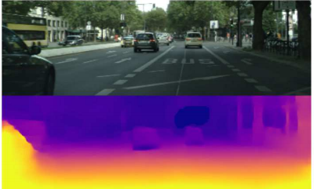

Figura 2: Imagen 1

# 2.2. Predictor de Flujo

El predictor de flujo genera la imagen de flujo óptico a partir de dos fotogramas consecutivos I t y I t - 1. Luego introducimos un algoritmo analítico para calcular el flujo óptico a partir del mapa de profundidad y movimiento estimado.

Para el cálculo del campo de flujo óptico con respecto al movimiento de la cámara con sus imágenes I t - 1 y I t, se estima el mapa de profundidad D t y la ubicación relativa de la cámara mi t - 1 → t por las CNN auto-supervisadas:

fluir t - 1 → t = ϕ D t, mi t - 1 → t, K

 Variables:

ϕ es un algoritmo analítico,

K es una matriz que representa los parámetros intrínsecos de la cámara.

Para el algoritmo ϕ utilizamos dos matrices desde 0 hasta w la primera matriz, y la segunda desde 0 hasta h, aclarando que w y h son el ancho y el alto de la imagen, posteriormente las utilizamos para representar el mapa de profundidad Dt en los ejes X, Y, Z.

## 2.3. Red de Controlador

La red del controlador predice la velocidad y la velocidad de guiñada de las señales de control a través de la arquitectura de red multitarea. Este enfoque mejora la generalización y aprovecha los puntos en común entre las dos tareas para lograr un mejor rendimiento en el control del vehículo. Al modificar la arquitectura en para crear nuestra red de controladores introduciendo una estructura CNN multimodal y multitarea, como además en términos de implementación a diferencia de la arquitectura CNN en las primeras capas convolucionales. Esto se debe a la observación de que los granos más grandes son más adecuados para la extracción de contextos ambientales desde cámaras de visión frontal.

## 2.4. Contribución de Automóviles Autónomos en Ciudades

En un estudio el cual se realizó en los Estados Unidos durante el 2018 en la ciudad de Arizona, donde un prototipo de Uber donde se produjo un incidente en el que un fatídico incidente tras un fallo en la identificación de señales por parte de la IA (inteligencia Artificial) produjo la muerte de una mujer al momento de cruzar el paso cebra. En el mismo año en California Tesla hizo un testeo de su nuevo automóvil totalmente autónomo en el que se evidencio que el automóvil tenía la capacidad de identificar eficazmente las señales de tránsito, estos datos que se realizaron en estas ciudades ayudaron a que empresas las cuales estaban incursionando en este nuevo ámbito de las IAs en automóviles, pudieran fortalecerse en conocimientos sobre la seguridad.

## 2.5. Aprendizaje Profundo basado en la Toma de Decisión para la Conducción de Vehículos

Los diagramas de bloques básicos de un automóvil autónomo impulsado por IA se muestran en la Figura 3. Las decisiones que se llevarán a cabo sobre la conducción se calculan mediante una canalización de acciones de planificación de la percepción (Figura 3a) o en una forma de aprendizaje End 2 End (Figura 3b).

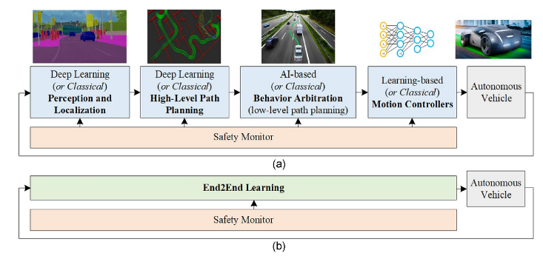

Figura 3: Aprendizaje profundo

Estos componentes de canalización pueden ser diseñados en base a la inteligencia artificial y las metodologías de aprendizaje profundo, o también por medio de enfoques clásicos de no aprendizaje.

## 2.5.1. CNN profundos

Las CNN se utilizan para procesar características de una imagen y son aproximadores de funciones no lineales universales. La información que se percibe visualmente es recibida por la corteza visual del ojo en forma cruzada. La corteza visual izquierda recibe todo lo que ve por el ojo derecho y la corteza visual derecha recibe todo lo que ve del ojo izquierdo.

## 2.5.2 Redes Neuronales Recurrentes

Las RNN usadas para el procesamiento de datos de secuencia temporal, como texto o secuencias de video son consideradas las mejores técnicas. Contienen un bucle de retroalimentación dependiente del tiempo en su celda de memoria. Son muy buenas procesando texto o secuencias de video.

## 2.5.3 Aprendizaje por Refuerzo Profundo

El DRL utiliza el proceso de decisión de Markov parcialmente observable (POMDP). Dentro de POMDP el coche autónomo, percibe el exterior con la observación I〈t〉, mejora una acción a〈t〉 en estado s〈t〉, e interactúa con el exterior a través de un regalo recibido R〈t+1〉, transitando al siguiente estado s〈t+1〉 siguiendo una función de transición.

## 2.5.4. Adelantamiento en Carreteras

La toma de decisiones es muy importante en la conducción automatizada debido a su objetivo de encontrar una política de conducción adecuada y robusta en entornos complicados. La dinámica longitudinal y el comportamiento de movimiento del vehículo ego podría seguir el IDM y MOBIL o aprender a través de un algoritmo avanzado.

El objetivo del vehículo ego es correr desde el punto de partida hasta el destino lo más rápido posible sin chocar con los vehículos circundantes. Se permite adelantar desde el carril derecho o izquierdo. Esto significa que estos vehículos circundantes servirán como vehículos utilitarios en la carretera, incluida la velocidad y la ubicación. Estos cambios de velocidad y posiciones inciertas permiten a los vehículos del ego aprender y lidiar con entornos complejos. Con el enfoque IDM + MOBIL basado en reglas, puede seguir una estrategia conservadora para garantizar la seguridad. En este episodio, el número de carriles y la aceleración no han cambiado durante mucho tiempo, lo que indica que el vehículo del ego solo está siguiendo al vehículo de adelante a una velocidad baja constante. En el mismo episodio, las aceleraciones en los casos basados en RL varían con frecuencia con el entorno en constante cambio para lograr una mayor velocidad del vehículo al tiempo que se garantiza la seguridad. Además, para evitar la colisión

## Modelo IDM y MOBIL

Con el propósito de realizar un seguimiento de automóviles y sin colisiones, IMD es un modelo micro potente y popular. Debido a sus características adaptativas y sin colisiones, también se puede utilizar para el control de crucero adaptativo (ACC) en vehículos autónomos. El objetivo de este modelo es minimizar la desaceleración total de todos los vehículos en la escena de conducción. La aceleración del vehículo cumple con los estándares IDM. En MOBIL, las dos restricciones juntas determinan que el carril está cambiando de comportamiento. El primero es el estándar de seguridad, que representa la desaceleración del sucesor en el carril objetivo, donde este parámetro suele ser menor que la desaceleración máxima para representar la conducción real. Esta contención puede eliminar efectivamente las colisiones y prevenir accidentes.

* a: Aceleración Actual
* v: Velocidad

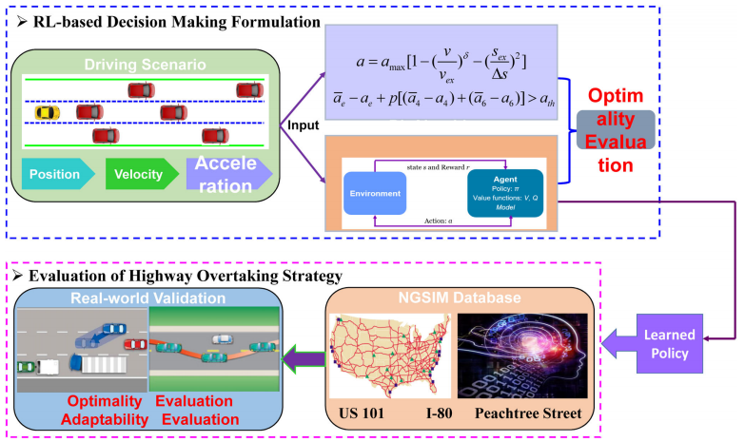

Figura 5: Adelantamientos en autopista con RL y orientado a la heurística

La aceleración longitudinal se calcula en este modelo de la siguiente manera:

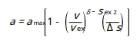

dónde a, v, y Δ s son la aceleración actual, la velocidad y la distancia relativa del vehículo precedente, respectivamente. a max es la máxima aceleración, v ex es la velocidad esperada y δ es el parámetro de aceleración constante. La aceleración máxima y la velocidad esperada impulsan al vehículo a acelerar hacia la velocidad deseada. El último término representa el frenado con respecto a la distancia. La distancia esperada s ex refleja el efecto del frente comportamiento del vehículo y se decide como:

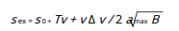

dónde s 0 es la distancia relativa mínima, T describe el intervalo de tiempo por motivos de seguridad, Δ v es la velocidad relativa entre dos vehículos adyacentes y B es una tasa de desaceleración considerando la meta cómoda. En IDM, la aceleración y la velocidad del vehículo se determinan finalmente por la distancia relativa Δ s y diferencia de velocidad Δ v.

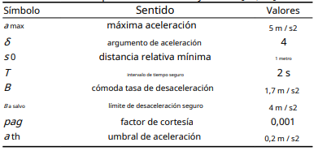

Figura 6: Parámetros en IDM y MOBIL

En MOBIL, dos limitaciones deciden colectivamente que el carril está cambiando de comportamiento. El primero es un criterio de seguridad, que indica que la desaceleración del sucesor en el carril objetivo:

a j ≥ - B a salvo

donde el parámetro Ba salvo suele ser menor que la desaceleración máxima para representar una conducción realista. Esta contención podría eliminar efectivamente las colisiones y prevenir accidentes

La segunda restricción es una condición de incentivo, que implica que el comportamiento de cambio de carril es provocado por una aceleración

a mi - a e + Pensilvania I - a i) + ( a j - a j)]> a th

(IET Electr. Syst. Transp., 2020, p3)

## Algoritmo Dyna-H

RL describe un agente inteligente que aprende a alcanzar metas interactuando con el entorno. Los problemas de aprendizaje y planificación en RL se definen en función de si se conoce el conocimiento ambiental. El algoritmo RL sin modelo se centra en el hecho de que el agente necesita dedicar más tiempo a recopilar experiencia. En RL se utilizan generalmente dos tipos de funciones de valor, la primera se denomina función de valor de estado y la segunda se denomina función de valor de existencias. (s t) y (at) son el estado inicial y la acción, respectivamente. La diferencia entre estas dos funciones es el aprendizaje Q y el aprendizaje modelo. Los pasos 8 a 14 representan el proceso de planificación heurística. El modelo (s, a) representa la experiencia de aprendizaje basada en el par estado-acción (s, a).

**Tabla 1. Comparaciones con paisajes urbanos**

| **Modelo** | **MAE rad/s** | **RMSE** | **MAE m/s** |
| --- | --- | --- | --- |
| Imagen | 0.0470 | 0.0759 | 2.6911 |
| Imagen urbano | 0.0246 | 0.0441 | 1.9261 |
|  |  |  |  |

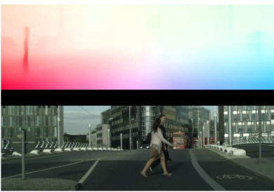

Figura 7: Imagen urbano

**Agentes Inteligentes**

Se considera a un agente cualquier cosa capaz de percibir su medio ambiente (con ayuda de sensores) y actuar en ese medio utilizando actuadores (es decir responde por medio de las extremidades). Ejemplo:

* Un agente robots recibe (sensores electrónicos).

Cada agente es capaz de percibir sus propias acciones, pero sin embargo no siempre sus efectos.

En la siguiente imagen se puede observar el funcionamiento de un agente.

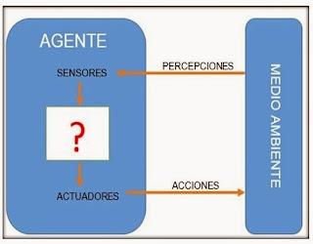

Imagen . Interacción de los Agentes

**Características de los Agentes**

Los Agentes se centran en aspectos fundamentales tales como:

* Tener una representación arbitraria del ambiente.
* Poder Comunicarse
* Conservar un conjunto de objetivos que gobiernan su comportamiento.

## Niveles de Autonomía en Automóviles Autónomos

En un estudio que se realizó el 2014 por la SAE (sociedad de Ingenieros automotrices) el cual planteó en su estudio niveles de autonomía en los automóviles, en los que planteó 6 niveles los cuales comprenden del 0 al 5.

En el que respecta de acuerdo al nivel 0 se reservaba para vehículos que eran totalmente dependientes del control humano y por el lado contrario en el nivel 5 lo comprendía automóviles los cuales tienen autonomía total en un entorno previamente estudiado.

Para poner más énfasis en los niveles anteriormente planteados se presenta cada nivel con una breve descripción del mismo:

**Nivel 0: Control Humano**

El funcionamiento de los automóviles los cuales se encuentran en este nivel son generalmente los automóviles que dependen del control humano para su funcionamiento en este nivel según el estudio, se incluyen los sensores de proximidad para advertir al conductor, sensor de nivel del nivel de combustible, etc.

**Nivel 1: Asistencia Humana**

En este nivel se incorporan diferentes tecnologías de automatización tales como el frenado de emergencia, la regulación de velocidad, estas tecnologías se crearon para asistir al conductor sin embargo el conductor debe controlar el automóvil en todo momento.

**Nivel 2: Automatización Parcial**

En este nivel los automóviles pueden gestionar más tareas tales como los sistemas de aceleración y de dirección autónomos que están creadas para la asistencia de los conductores y la prevención de accidentes sin embargo el conductor debe controlar en todo momento el automóvil.

**Nivel 3: Autonomía Condicional**

Es un nivel en donde se sigue precisando un conductor, aunque el nivel de autonomía es un poco más alto, el conductor debe estar atento a intervenir.

En este nivel existen sistemas autónomos como el control de movimiento longitudinal y lateral, detección y respuesta ante objetos y su medio ambiente, el automóvil podrá decidir cuándo cambiará de carril además de poder tener un frenado oportuno ante posibles colisiones contra vehículos, etc.

pero el conductor deberá estar atento para una posible intervención en caso de un mal funcionamiento del automóvil.

**Nivel 4: Autonomía Predefinida**

En este nivel el automóvil no precisará de la intervención humana para su funcionamiento en ningún momento ya que el coche será capaz de controlar su tráfico y las condiciones de su entorno y las condiciones de su entorno, podrá definir las rutas, direcciones y alternativas de caminos y responder ante cualquier situación.

En cuanto al sistema en caso de que pueda ocurrir algún fallo el automóvil deberá contar con un respaldo para actuar y seguir con su proceso de dirección.

Cabe recalcar que en este nivel el automóvil aún cuenta con un volante, pedales, mandos para que aun siga funcionando con la intervención humana.

**Nivel 5: Totalmente Autónomo**

En este nivel el automóvil tendrá la capacidad de comunicarse con el conductor mediante una interfaz de usuario, siendo capaz el automóvil de recibir órdenes y destinos al cual desea ir el conductor.

Cabe mencionar que e n este nivel automóvil no cuenta con con un volante, pedales, mandos, etc. ya que el automóvil cuenta con un eficiente sistema de automatización en todos los niveles.

Actualmente y con la tecnología que se tiene lo más común respecto a los automóviles autónomos que se tiene y según la escala que se dio a conocer anteriormente los automóviles autónomos se encuentran en el nivel 2 y liderando en esta área está la empresa TESLA con su automóvil Tesla Model X Plaid que actualmente su costo varía de $2,699,900 y $3,700,100.

## Parámetros de Simulación en Automóviles Autónomos

Los entornos que actualmente se desarrollaron o están siendo desarrolladas para poner a prueba las IA en los automóviles tales como SYNTHIA (sistema de imágenes sintéticas), la cual ha sido desarrollado por investigadores de CVC del departamento de Ciencias en Computación   en la Universidad Autónoma de Barcelona.

En una entrevista indicaron que este simulador está basado en una inteligencia artificial para acelerar y mejorar la identificación de objetos y elementos que existen en una ciudad en los coches con conducción autónoma (Figura 5).

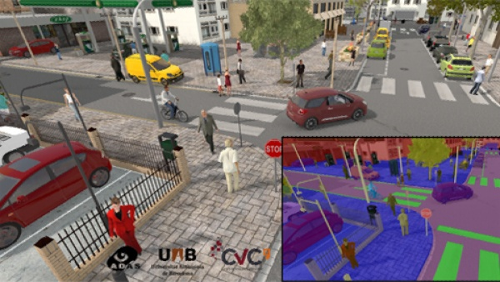

Figura 8: IA SYNTHIA

Estos entornos de simulación de conducción son definidos por parámetros tales como: atributos, características, información del tráfico de red, la interacción entre el entorno ambiental en el que el automóvil funcionará.

Estos parámetros ayudan al testeo de los automóviles y su entrenamiento de la IA en entornos reales.

**Docker**

Docker es una tecnología de TI que realiza la creación de contenedores, los cuales permiten la creación de entornos de Linux. Las cuales pueden usarse como máquinas virtuales, pero a diferencia de otros programas Docker crea estas máquinas virtuales bastante livianas.

Docker se creó a partir del crecimiento de las necesidades y requerimientos de proyectos, con lo cual no solo simplifica estas etapas sino también acelera el trabajo.

**Ubuntu**

Ubuntu es un sistema operativo en base Debian, otro sistema operativo, el cual se enfocan en Linux, la madre de todos los softwares gratuitos que actúan como sistemas operativos en los ordenadores de medio mundo. (Rodríguez, 2020)

## AUTOMÓVILES

Los automóviles aplican leyes de la física en su movimiento, en las cuales se ven como dos supuestos:

1. Un cuerpo que se mueva continua y uniformemente deberá recibir una fuerza que lo impulse, y anule las fuerzas opuestas.
2. Para que suceda la aceleración, dicho cuerpo debe sufrir una fuerza positiva que aumentará la cantidad de movimiento, y si esa fuerza es negativa lleva a la deceleración como en un frenado.

## 3.1 Volvo

Volvo ha probado con éxito su coche de piloto automático en carreteras españolas. La prueba se hizo con tres coches de la marca enganchados electrónicamente con un camión que actuó de guía (Figura 6).

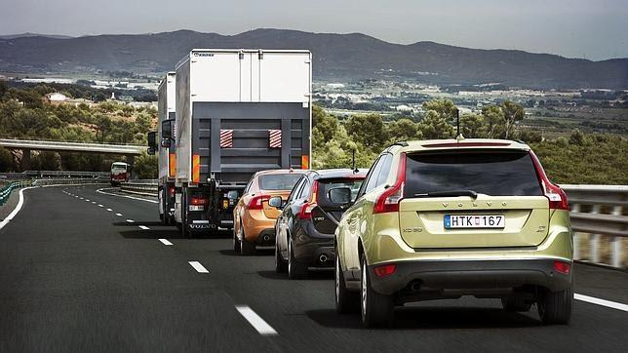

Figura 9: Ensayo Volvo

Utilizan cámaras, radares de distancia y sensores láser para controlar el vehículo del principio y también a los coches del centro. Los vehículos imitan en fila el vehículo principal, de forma que aceleran, frenan y giran en la misma forma en la que lo hace el líder.

## 3.2 Nissan

Nissan ha probado con éxito en una autopista su coche con piloto automático (Figura 7). El coche empleado se basa en el modelo eléctrico Leaf del fabricante que tiene siete cámaras y seis escáneres láser alrededor, lo que le proporciona una visión de 360 grados que le permite capturar datos de la vía y de las señales y evitar colisiones.

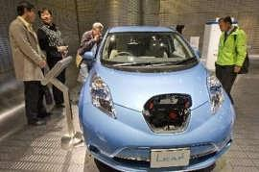

Figura 10: Automóvil Nissan

Además de acceder y salir de la autopista y cambiar de carril de manera automática, el automóvil realizó de manera autónoma el frenado y aceleración para mantener con éxito la distancia de seguridad con el resto de los vehículos, según Nissan.

## 3.3 Volkswagen

El Piloto Automático Temporal, o TAP por sus siglas en inglés, utiliza una serie de sensores para asumir la mayor parte de la conducción, combinando el control de crucero adaptativo con el sistema de asistencia de mantenimiento de carril para hacer que el coche circule de forma casi autónoma sin salirse de la carretera ni invadir el carril contrario (Figura 10).

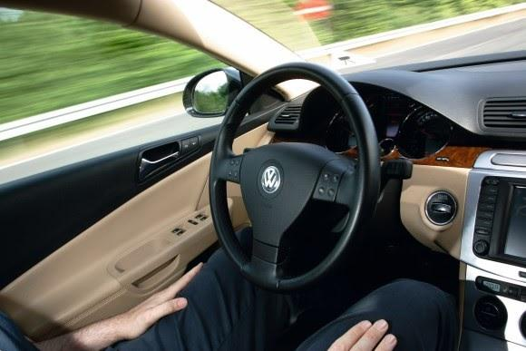

Figura 11: Automóvil autónomo temporal Volkswagen

## 3.4 Tesla

En el modo Piloto semi-automático, el coche se hace cargo de casi toda la conducción, haciendo que la persona al volante se limite a decir si quiere ir a la derecha o a la izquierda; el sistema de detección de señales controla la velocidad máxima de la vía, los adelantamientos se realizan siempre siguiendo las normas, y hasta el coche desacelera por ti al acercarte a una curva.

## 4. Carla Simulator

Carla es un entorno de desarrollo, formación, y la validación de la autonomía de los sistemas de conducción. Además de código abierto y protocolos, CARLA abierto activos digitales **q**ue fueron creadas para este propósito y puede ser usado libremente. La plataforma de simulación flexible soporta la especificación de sensor de suites, las condiciones ambientales, control total de todos los estática y dinámica de los actores, los mapas de generación y otros**.**

**Funciones destacadas**

**La escalabilidad a través de un servidor multi arquitectura de cliente:** varios clientes en el mismo o en diferentes nodos de control de los diferentes actores.

**API Flexible:** CARLA expone una potente API que permite a los usuarios controlar todos los aspectos relacionados con la simulación, incluyendo la generación de tráfico, peatones, comportamientos, los climas, los sensores, y mucho más.

**Autónoma de Conducción Sensor Suite:** los usuarios pueden configurar diversos grupos de sensores, incluyendo LIDARs, varias cámaras, la profundidad de los sensores y GPS entre otros.

**Fast Simulation for Planning and Control**: this mode disables rendering to offer a fast execution of traffic simulation and road behaviors for which graphics are not required.

**Maps Generation:** users can easily create their own maps following the OpenDrive standard via tools like RoadRunner.

**Traffic Scenarios Simulation:** our engine ScenarioRunner allows users to define and execute different traffic situations based on modular behaviors.

**ROS Integration**: CARLA is provided with integration with ROS via our ROS-bridge

**Autonomous Driving Baselines**: we provide Autonomous Driving baselines as runnable agents in CARLA, including an AutoWare agent and a Conditional Imitation Learning agent.

## 5. Sensor Ultrasónico hc-sr04

Los sensores ultrasónicos miden la distancia mediante el uso de ondas ultrasónicas. El cabezal emite una onda ultrasónica y recibe la onda reflejada que retorna desde el objeto. Los sensores ultrasónicos miden la distancia al objeto contando el tiempo entre la emisión y la recepción.

## 6. Arduino Uno

Yúbal Fernández menciona que Arduino es una plataforma de creación de electrónica de código abierto, la cual está basada en hardware y software libre, flexible y fácil de utilizar para los creadores y desarrolladores. Esta plataforma permite crear diferentes tipos de microordenadores de una sola placa a los que la comunidad de creadores puede darles diferentes tipos de uso.

**Cómo funciona Arduino**

El Arduino es una placa basada en un microcontrolador ATMEL. Los microcontroladores son circuitos integrados en los que se pueden grabar instrucciones, las cuales las escribes con el lenguaje de programación que puedes utilizar en el entorno Arduino IDE. Estas instrucciones permiten crear programas que interactúan con los circuitos de la placa.

El microcontrolador de Arduino posee lo que se llama una interfaz de entrada, que es una conexión en la que podemos conectar en la placa diferentes tipos de periféricos. La información de estos periféricos que conectes se trasladará al microcontrolador, el cual se encargará de procesar los datos que le lleguen a través de ellos.

**DESARROLLO APLICATIVO**

## Aplicación “Carla Simulator” en Sistema Windows

**CARLA V 0.9.12**

Primero se revisó las versiones que se tiene de carla en su página Web y en el repositorio de Git Hub

Como primer paso se verifico la documentación de la última versión de Carla en Windows:

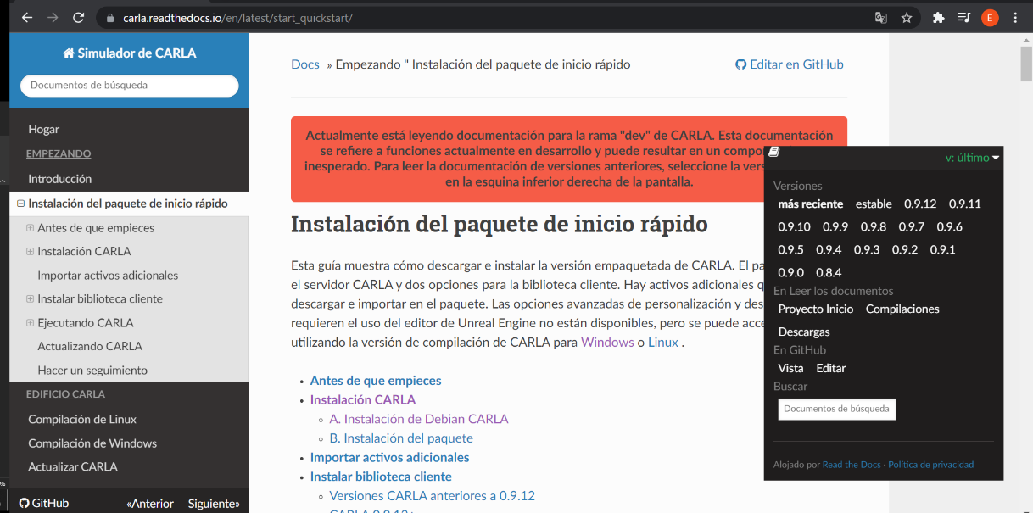

Posteriormente se verificó el cumplimiento de los requisitos para la instalación de carla en Sistema Operativo Windows

* GPU de 6 GB, se recomienda una memoria de 8 GB de RAM.
* Espacio del disco 20 GB de espacio.
* Python, las versiones compatibles son Python 3 en Windows.
* Se requieren pip o pip3 (dependiendo de su versión de Python) versión 20.3 o superior.

Una vez superando los requerimientos de Carla se prosiguió con la instalación

Se verifica las versiones de pip 3 con: pip3 -V , en caso de que se requiere una actualización de se puede utilizar: pip3 install --upgrade pip.

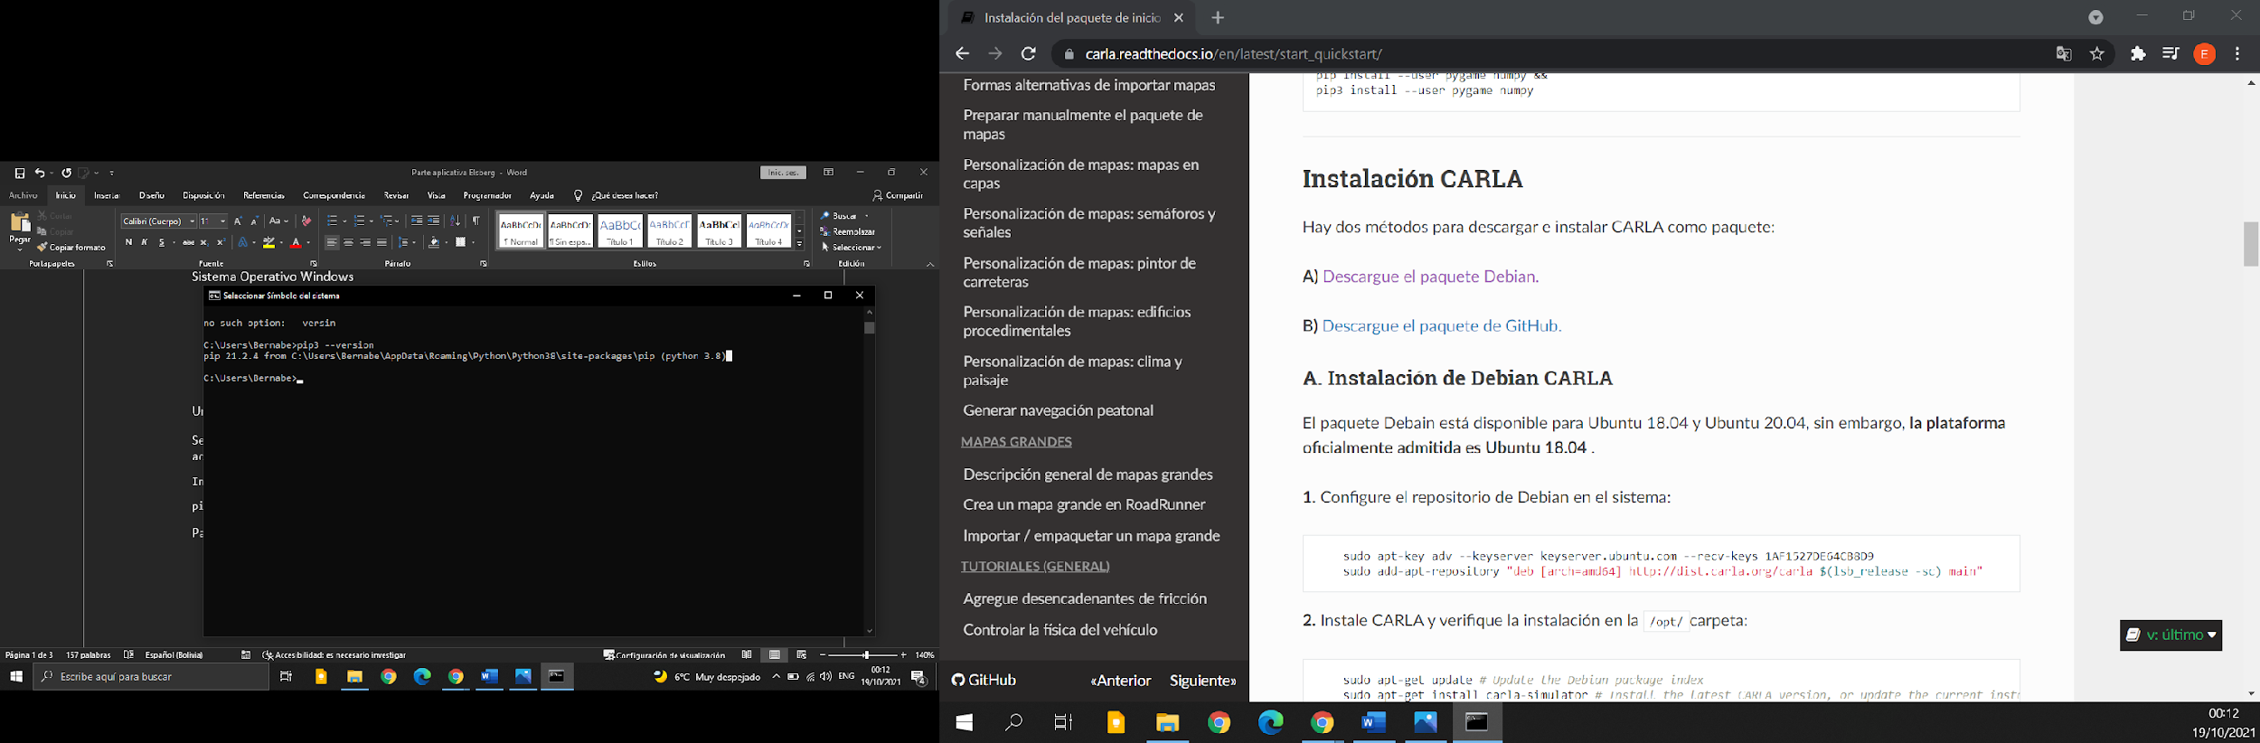

Instalación de dependencias como:

pip3 install --user pygame numpy

Para la descarga del software se procedió en la descarga directa desde la página:

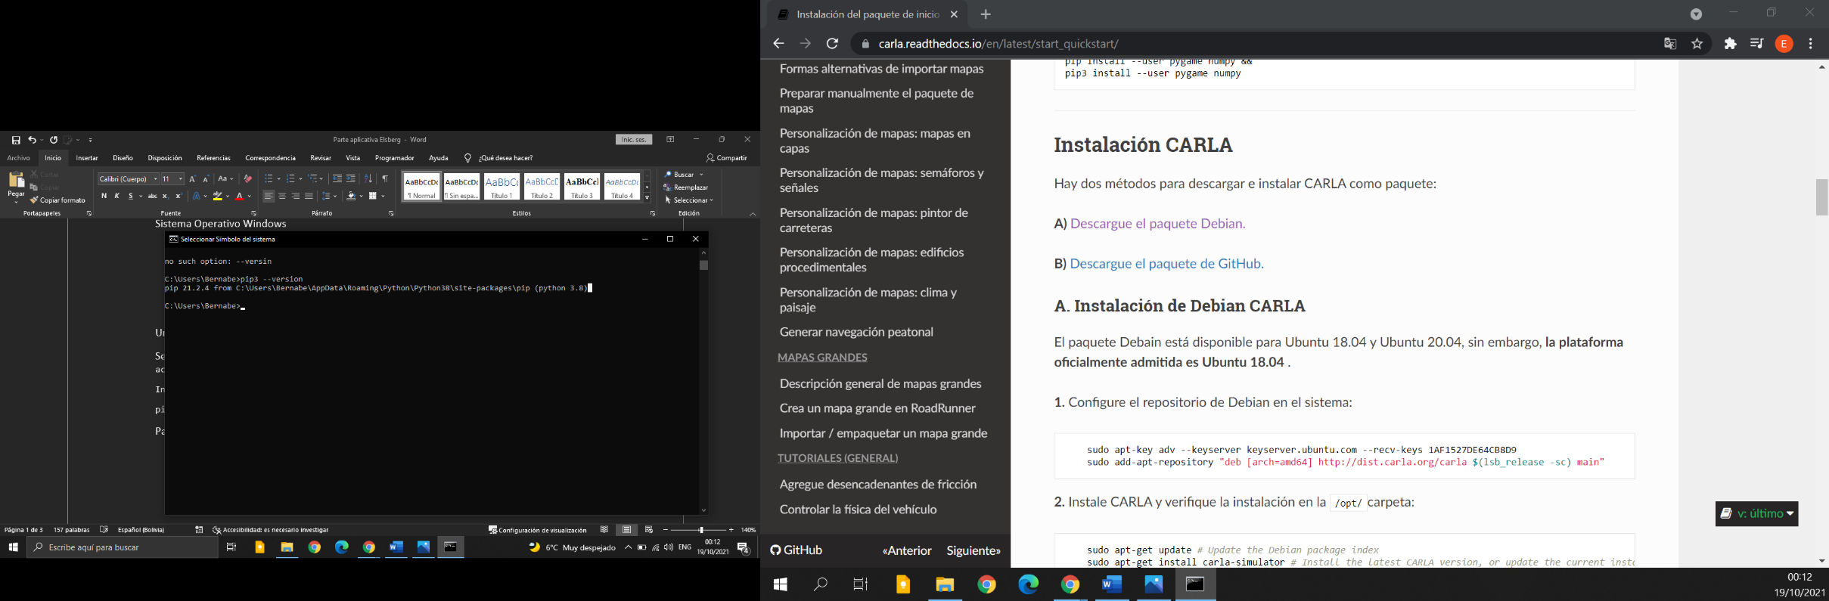

Posteriormente se descomprime los archivos y se visualiza todos los archivos de carla 0.9.1

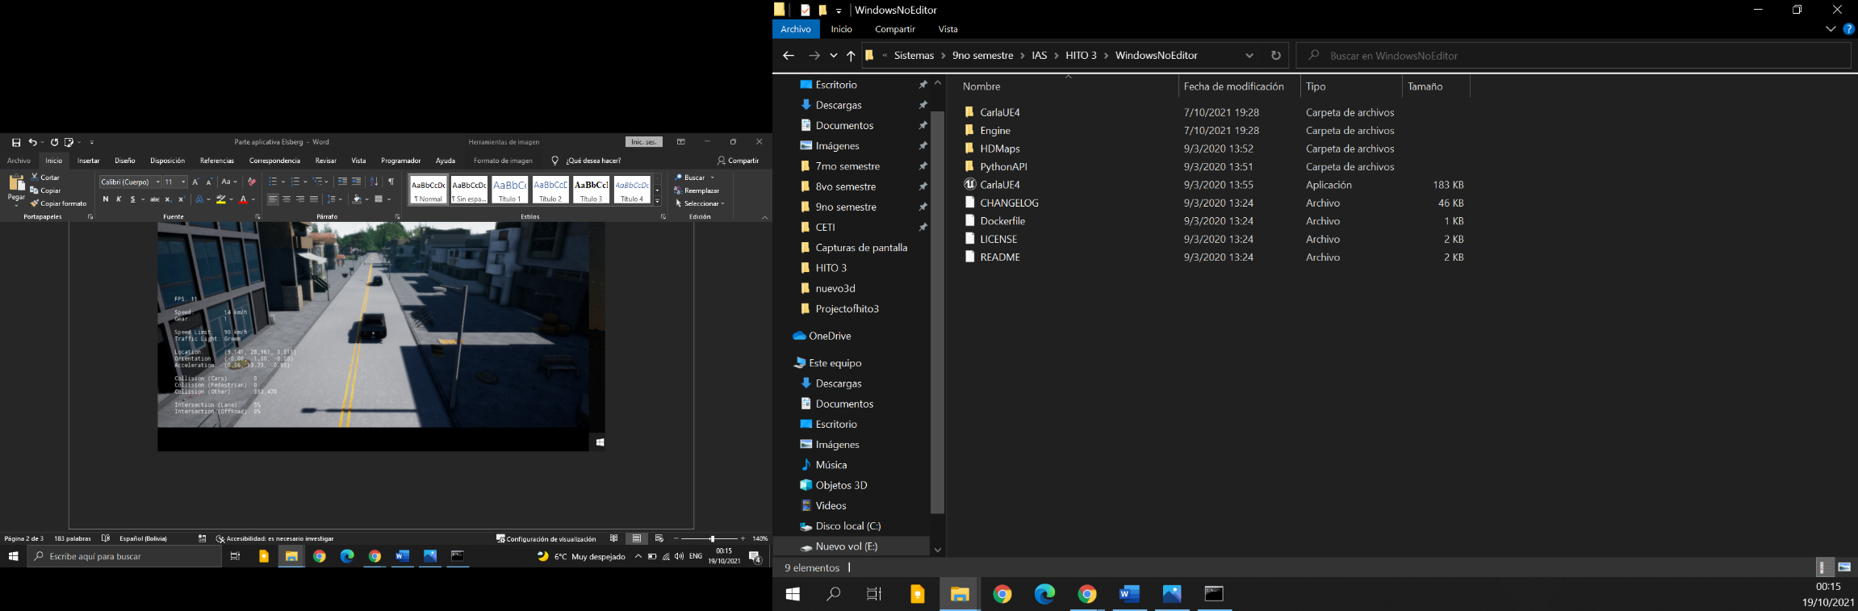

Se procede con ejecutar Carla:

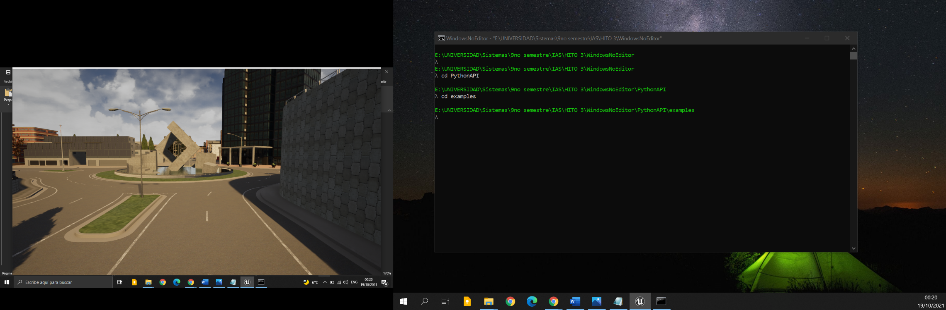

Una vez terminado el proceso se ingresa el siguiente comando: ./spawn_npc.py -n 80

Para generar trafico

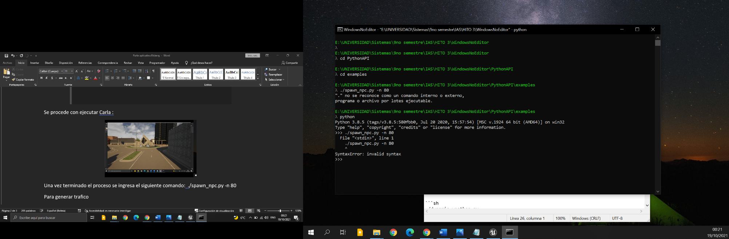

Se revisó los errores de Carla y se decidió cambiar de versión con una más antigua para lograr el funcionamiento de software

**CARLA 0.7.1**

Para la descarga de esta versión se buscó en el repositorio de Git Hub donde se encontró todas las versiones de Carla por lo cual se eligió la primera versión de Carla para Windows la cual es la versión 0.7.1 , se procedió con la descarga de los archivos y descomprimir los mismo

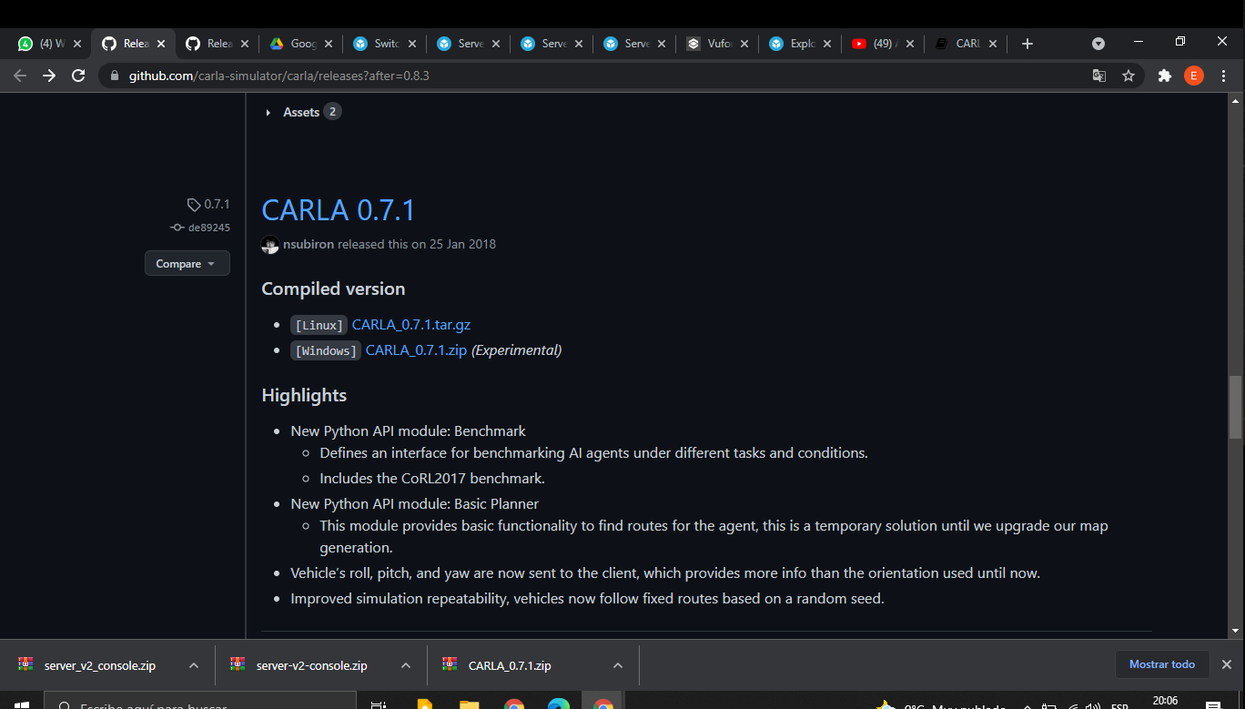

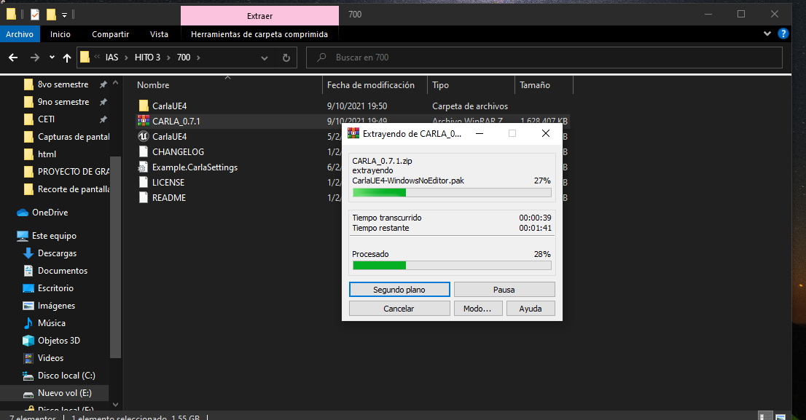

Ejecutamos Carla y el resultado es el siguiente, generando tráfico fluido en la ciudad y nos da la opción de conducir un automóvil para desplazarnos por la ciudad.

Esta versión como es la primera para el sistema operativo de Windows es más fácil su instalación y configuraciones que viene por defecto.

## Aplicación “Carla Simulator” en Sistema Linux – Ubuntu

Para esta aplicación se llevaron a cabo diversos pasos antes de ejecutar el archivo de carla debido a que se necesita antes tener virtualizado una versión del Sistema Linux, en este caso utilizaremos Ubuntu.

Se hizo la prueba de distintas versiones del simulador de Carla en Linux, como se observa a continuación las descargas de las distintas versiones.

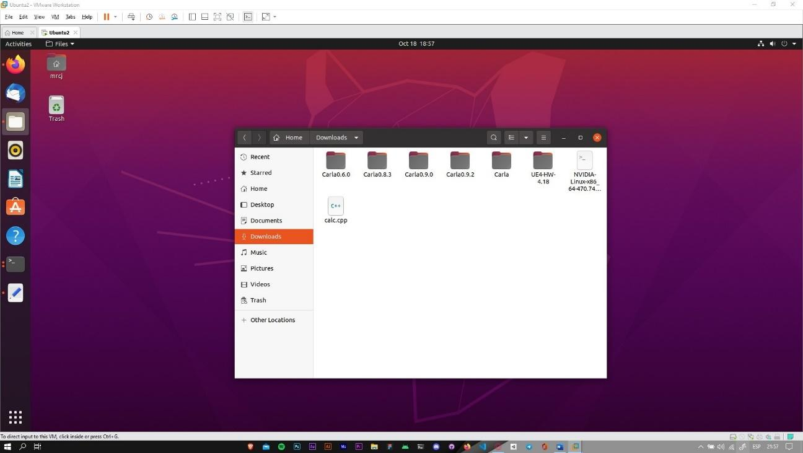

**Figura: Descarga de versiones de Carla**

La versión 0.9.9 se ejecuta directamente mediante comando sin necesidad de otras dependencias.

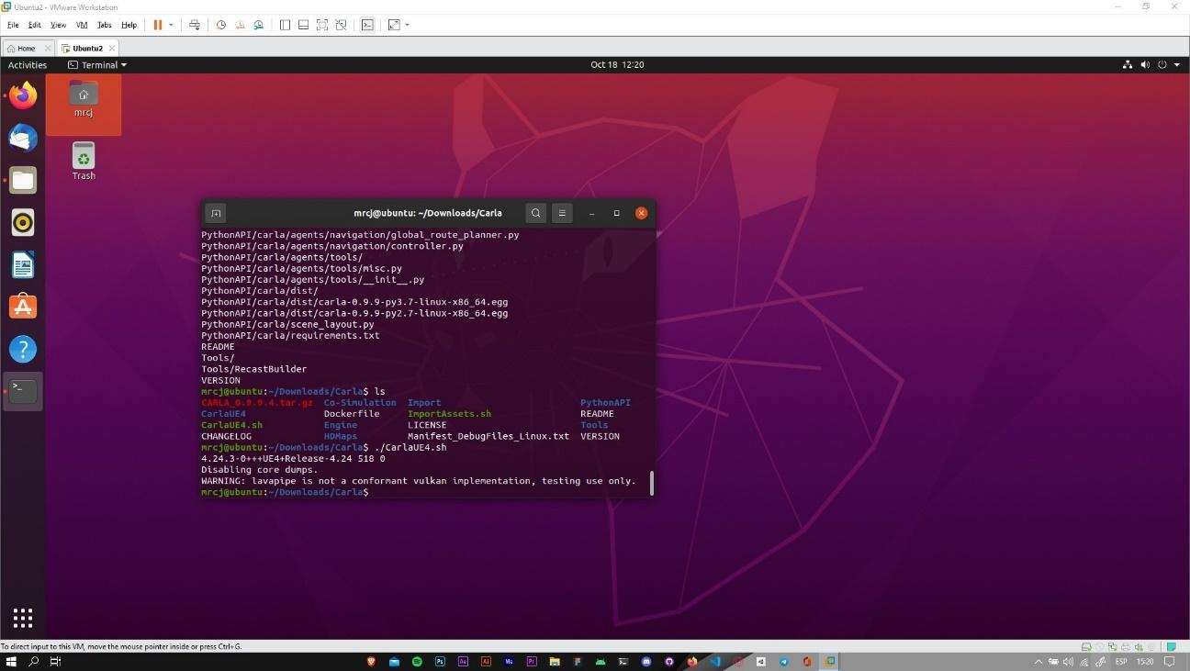

**Figura: Ejecución de Carla 0.9.9.4 por comando**

Al momento de la ejecución se observa la carga del simulador, intentando presentar el renderizado de la ciudad principal sin automóviles, en base a investigación de la presente versión, se obtuvo que se es necesario bastante rendimiento para su correcto funcionamiento, por el cual se ve que carga el simulador en pantalla negra.

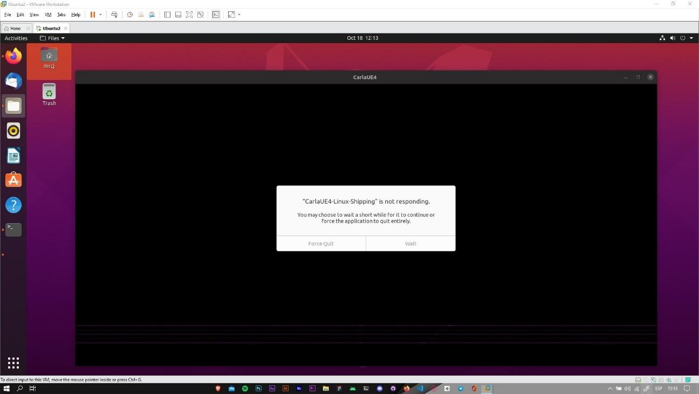

**Figura: Intento de Visualización de Carla 0.9.9.4**

Debido a este problema se siguió probando las versiones antiguas del simulador carga para su simulación, se hizo la prueba desde la versión 0.6.0 hasta la versión 0.9.3 de las antiguas versiones, los cuales mostraron un error en base al OpenGL por versión antigua, elemento el cual ayuda a la renderización 3D.

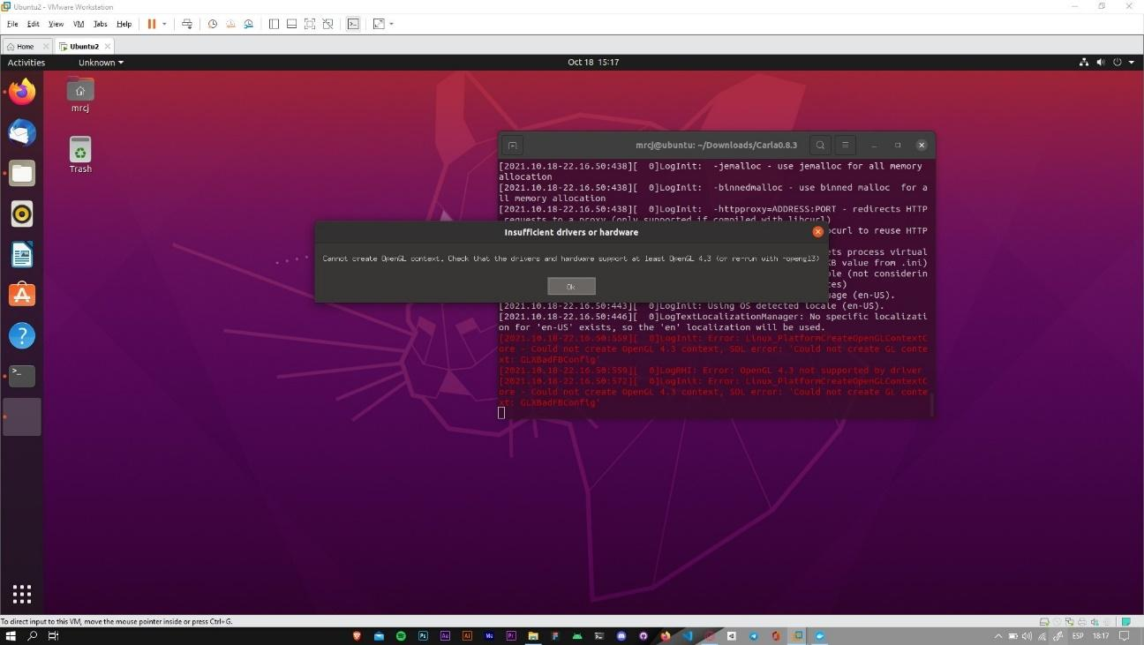

**Figura: Muestra de Error por Versión antigua de OpenGL**

Debido a la muestra de estos errores de intentos para funcionamiento de este simulador Carla en Ubuntu, se procedió a realizar la prueba de ejecución de este simulador en Docker. Pero en esta opción se tuvo el problema de ejecución de la base de datos de Carla.

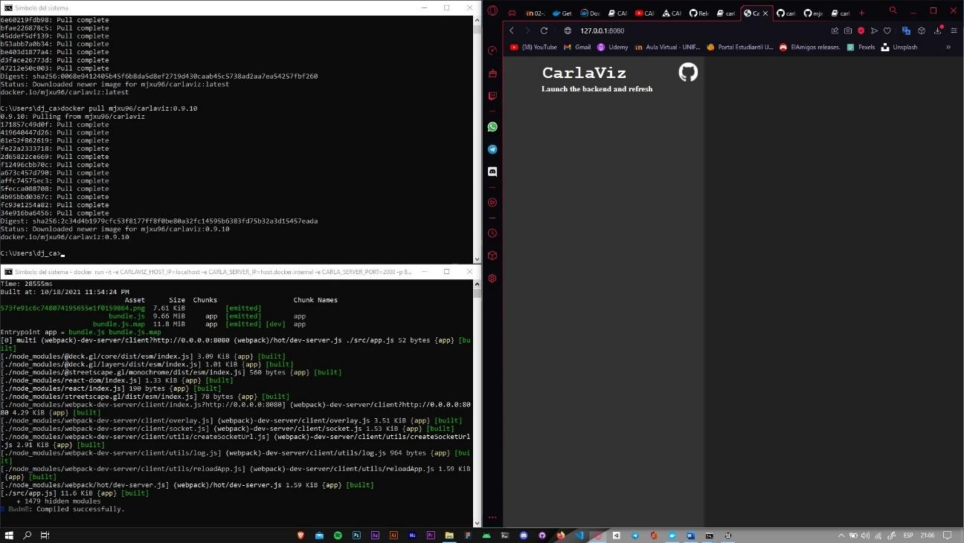

**Figura: Prueba de simulación en Docker**

Esta opción utiliza CarlaViz que es un complemento el cual permite la visualización de la simulación en un navegador web. La cual realiza una representación básica de la escena en base a líneas y polilíneas.

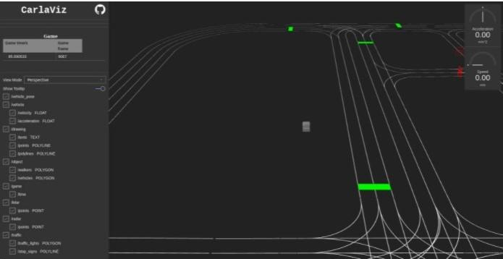

**Figura: Simulación esperada en base Docker**

**Configuraciones de Carla**

[CARLA/Server]

UseNetworking=false

WorldPort=2000

ServerTimeOut=10000

SynchronousMode=true

SendNonPlayerAgentsInfo=false

[CARLA/LevelSettings]

PlayerVehicle=

NumberOfVehicles=100

NumberOfPedestrians=30

WeatherId=1

SeedVehicles=123456789

SeedPedestrians=123456789

[CARLA/SceneCapture]

[CARLA/SceneCapture/MyCamera]

PostProcessing=SceneFinal

ImageSizeX=800

ImageSizeY=600

CameraFOV=90

CameraPositionX=15

CameraPositionY=0

CameraPositionZ=123

CameraRotationPitch=8

CameraRotationRoll=0

CameraRotationYaw=0

En el presente archivo se tiene la opción de cambiar y configurar importantes constantes como lo son la cantidad de coches en la simulación de tráfico, diferente tipos y ángulos del cámara.

W : throttle

S : brake

AD : steer

Q : toggle reverse

Space : hand-brake

R : restart level

STARTING in a moment...

"""

from __future__ import print_function

import argparse

import logging

import random

import time

try:

import pygame

from pygame.locals import K_DOWN

from pygame.locals import K_LEFT

from pygame.locals import K_RIGHT

from pygame.locals import K_SPACE

from pygame.locals import K_UP

from pygame.locals import K_a

from pygame.locals import K_d

from pygame.locals import K_q

from pygame.locals import K_r

from pygame.locals import K_s

from pygame.locals import K_w

except ImportError:

raise RuntimeError('cannot import pygame, make sure pygame package is installed')

try:

import numpy as np

except ImportError:

raise RuntimeError('cannot import numpy, make sure numpy package is installed')

from carla import image_converter

from carla import sensor

from carla.client import make_carla_client, VehicleControl

from carla.planner.map import CarlaMap

from carla.settings import CarlaSettings

from carla.tcp import TCPConnectionError

from carla.util import print_over_same_line

WINDOW_WIDTH = 800

WINDOW_HEIGHT = 600

MINI_WINDOW_WIDTH = 320

MINI_WINDOW_HEIGHT = 180

def make_carla_settings():

"""Make a CarlaSettings object with the settings we need."""

settings = CarlaSettings()

settings.set(

SynchronousMode=False,

SendNonPlayerAgentsInfo=True,

NumberOfVehicles=15,

NumberOfPedestrians=30,

WeatherId=random.choice([1, 3, 7, 8, 14]))

settings.randomize_seeds()

camera0 = sensor.Camera('CameraRGB')

camera0.set_image_size(WINDOW_WIDTH, WINDOW_HEIGHT)

camera0.set_position(200, 0, 140)

camera0.set_rotation(0.0, 0.0, 0.0)

settings.add_sensor(camera0)

camera1 = sensor.Camera('CameraDepth', PostProcessing='Depth')

camera1.set_image_size(MINI_WINDOW_WIDTH, MINI_WINDOW_HEIGHT)

camera1.set_position(200, 0, 140)

camera1.set_rotation(0.0, 0.0, 0.0)

settings.add_sensor(camera1)

camera2 = sensor.Camera('CameraSemSeg', PostProcessing='SemanticSegmentation')

camera2.set_image_size(MINI_WINDOW_WIDTH, MINI_WINDOW_HEIGHT)

camera2.set_position(200, 0, 140)

camera2.set_rotation(0.0, 0.0, 0.0)

settings.add_sensor(camera2)

return settings

class Timer(object):

def __init__(self):

self.step = 0

self._lap_step = 0

self._lap_time = time.time()

def tick(self):

self.step += 1

def lap(self):

self._lap_step = self.step

self._lap_time = time.time()

def ticks_per_second(self):

return float(self.step - self._lap_step) / self.elapsed_seconds_since_lap()

def elapsed_seconds_since_lap(self):

return time.time() - self._lap_time

class CarlaGame(object):

def __init__(self, carla_client, city_name=None):

self.client = carla_client

self._timer = None

self._display = None

self._main_image = None

self._mini_view_image1 = None

self._mini_view_image2 = None

self._map_view = None

self._is_on_reverse = False

self._city_name = city_name

self._map = CarlaMap(city_name, 16.43, 50.0) if city_name is not None else None

self._map_shape = self._map.map_image.shape if city_name is not None else None

self._map_view = self._map.get_map(WINDOW_HEIGHT) if city_name is not None else None

self._position = None

self._agent_positions = None

def execute(self):

"""Launch the PyGame."""

pygame.init()

self._initialize_game()

try:

while True:

for event in pygame.event.get():

if event.type == pygame.QUIT:

return

self._on_loop()

self._on_render()

finally:

pygame.quit()

def _initialize_game(self):

if self._city_name is not None:

self._display = pygame.display.set_mode(

(WINDOW_WIDTH + int((WINDOW_HEIGHT/float(self._map.map_image.shape[0]))*self._map.map_image.shape[1]), WINDOW_HEIGHT),

pygame.HWSURFACE | pygame.DOUBLEBUF)

else:

self._display = pygame.display.set_mode(

(WINDOW_WIDTH, WINDOW_HEIGHT),

pygame.HWSURFACE | pygame.DOUBLEBUF)

logging.debug('pygame started')

self._on_new_episode()

def _on_new_episode(self):

scene = self.client.load_settings(make_carla_settings())

number_of_player_starts = len(scene.player_start_spots)

player_start = np.random.randint(number_of_player_starts)

print('Starting new episode...')

self.client.start_episode(player_start)

self._timer = Timer()

self._is_on_reverse = False

def _on_loop(self):

self._timer.tick()

measurements, sensor_data = self.client.read_data()

self._main_image = sensor_data['CameraRGB']

self._mini_view_image1 = sensor_data['CameraDepth']

self._mini_view_image2 = sensor_data['CameraSemSeg']

# Print measurements every second.

if self._timer.elapsed_seconds_since_lap() > 1.0:

if self._city_name is not None:

# Function to get car position on map.

map_position = self._map.convert_to_pixel([

measurements.player_measurements.transform.location.x,

measurements.player_measurements.transform.location.y,

measurements.player_measurements.transform.location.z])

# Function to get orientation of the road car is in.

lane_orientation = self._map.get_lane_orientation([

measurements.player_measurements.transform.location.x,

measurements.player_measurements.transform.location.y,

measurements.player_measurements.transform.location.z])

self._print_player_measurements_map(

measurements.player_measurements,

map_position,

lane_orientation)

else:

self._print_player_measurements(measurements.player_measurements)

# Plot position on the map as well.

self._timer.lap()

control = self._get_keyboard_control(pygame.key.get_pressed())

# Set the player position

if self._city_name is not None:

self._position = self._map.convert_to_pixel([

measurements.player_measurements.transform.location.x,

measurements.player_measurements.transform.location.y,

measurements.player_measurements.transform.location.z])

self._agent_positions = measurements.non_player_agents

if control is None:

self._on_new_episode()

else:

self.client.send_control(control)

def _get_keyboard_control(self, keys):

"""

Return a VehicleControl message based on the pressed keys. Return None

if a new episode was requested.

"""

if keys[K_r]:

return None

control = VehicleControl()

if keys[K_LEFT] or keys[K_a]:

control.steer = -1.0

if keys[K_RIGHT] or keys[K_d]:

control.steer = 1.0

if keys[K_UP] or keys[K_w]:

control.throttle = 1.0

if keys[K_DOWN] or keys[K_s]:

control.brake = 1.0

if keys[K_SPACE]:

control.hand_brake = True

if keys[K_q]:

self._is_on_reverse = not self._is_on_reverse

control.reverse = self._is_on_reverse

return control

def _print_player_measurements_map(

self,

player_measurements,

map_position,

lane_orientation):

message = 'Step {step} ({fps:.1f} FPS): '

message += 'Map Position ({map_x:.1f},{map_y:.1f}) Lane Orientation ({ori_x:.1f},{ori_y:.1f}) '

message += '{speed:.2f} km/h, '

message += '{other_lane:.0f}% other lane, {offroad:.0f}% off-road'

message = message.format(

map_x=map_position[0],

map_y=map_position[1],

ori_x=lane_orientation[0],

ori_y=lane_orientation[1],

step=self._timer.step,

fps=self._timer.ticks_per_second(),

speed=player_measurements.forward_speed,

other_lane=100 * player_measurements.intersection_otherlane,

offroad=100 * player_measurements.intersection_offroad)

print_over_same_line(message)

def _print_player_measurements(self, player_measurements):

message = 'Step {step} ({fps:.1f} FPS): '

message += '{speed:.2f} km/h, '

message += '{other_lane:.0f}% other lane, {offroad:.0f}% off-road'

message = message.format(

step=self._timer.step,

fps=self._timer.ticks_per_second(),

speed=player_measurements.forward_speed,

other_lane=100 * player_measurements.intersection_otherlane,

offroad=100 * player_measurements.intersection_offroad)

print_over_same_line(message)

def _on_render(self):

gap_x = (WINDOW_WIDTH - 2 * MINI_WINDOW_WIDTH) / 3

mini_image_y = WINDOW_HEIGHT - MINI_WINDOW_HEIGHT - gap_x

if self._main_image is not None:

array = image_converter.to_rgb_array(self._main_image)

surface = pygame.surfarray.make_surface(array.swapaxes(0, 1))

self._display.blit(surface, (0, 0))

if self._mini_view_image1 is not None:

array = image_converter.depth_to_logarithmic_grayscale(self._mini_view_image1)

surface = pygame.surfarray.make_surface(array.swapaxes(0, 1))

self._display.blit(surface, (gap_x, mini_image_y))

if self._mini_view_image2 is not None:

array = image_converter.labels_to_cityscapes_palette(

self._mini_view_image2)

surface = pygame.surfarray.make_surface(array.swapaxes(0, 1))

self._display.blit(

surface, (2 * gap_x + MINI_WINDOW_WIDTH, mini_image_y))

if self._map_view is not None:

array = self._map_view

array = array[:, :, :3]

new_window_width =(float(WINDOW_HEIGHT)/float(self._map_shape[0]))*float(self._map_shape[1])

surface = pygame.surfarray.make_surface(array.swapaxes(0, 1))

w_pos = int(self._position[0]*(float(WINDOW_HEIGHT)/float(self._map_shape[0])))

h_pos = int(self._position[1] *(new_window_width/float(self._map_shape[1])))

pygame.draw.circle(surface, [255, 0, 0, 255], (w_pos,h_pos), 6, 0)

for agent in self._agent_positions:

if agent.HasField('vehicle'):

agent_position = self._map.convert_to_pixel([

agent.vehicle.transform.location.x,

agent.vehicle.transform.location.y,

agent.vehicle.transform.location.z])

w_pos = int(agent_position[0]*(float(WINDOW_HEIGHT)/float(self._map_shape[0])))

h_pos = int(agent_position[1] *(new_window_width/float(self._map_shape[1])))

pygame.draw.circle(surface, [255, 0, 255, 255], (w_pos ,h_pos), 4, 0)

self._display.blit(surface, (WINDOW_WIDTH, 0))

pygame.display.flip()

def main():

argparser = argparse.ArgumentParser(

description='CARLA Manual Control Client')

argparser.add_argument(

'-v', '--verbose',

action='store_true',

dest='debug',

help='print debug information')

argparser.add_argument(

'--host',

metavar='H',

default='localhost',

help='IP of the host server (default: localhost)')

argparser.add_argument(

'-p', '--port',

metavar='P',

default=2000,

type=int,

help='TCP port to listen to (default: 2000)')

En esta sección del código es útil para los controles empledos al juador para poder navegar dentro de la simulación de CARLA y poder ajustar controles.

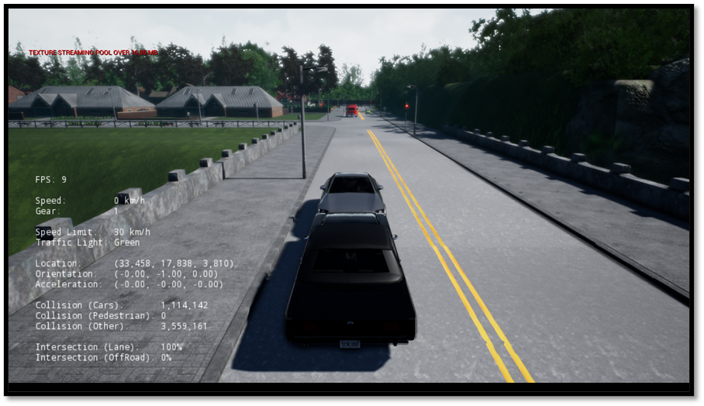

También está incluido el panel de la izquierda donde se muestra el tiempo transcurrido y las longitudes de las posiciones del vehículo, además de la locación la velocidad empleada del vehículo aceleración y una característica importante la colisión del carro con un objeto

**Aplicacion de funcionamiento de CARLA**

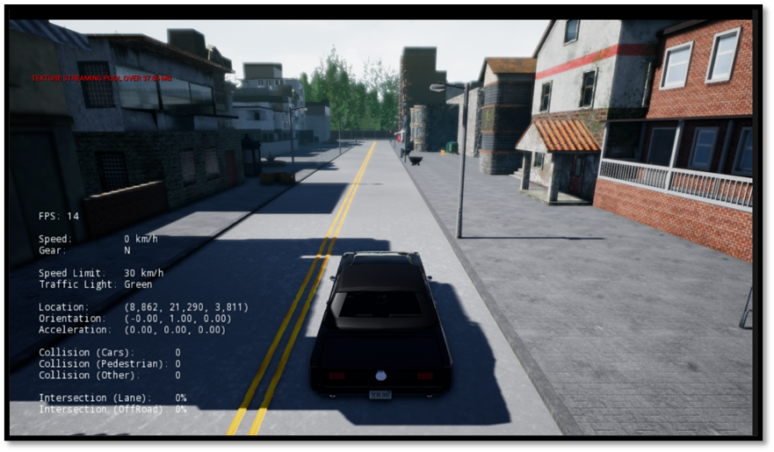

En el inicio del programa CARLA define a un coche para recorrer el entorno en tercera persona el cual inicia de como en la figura se muestra.

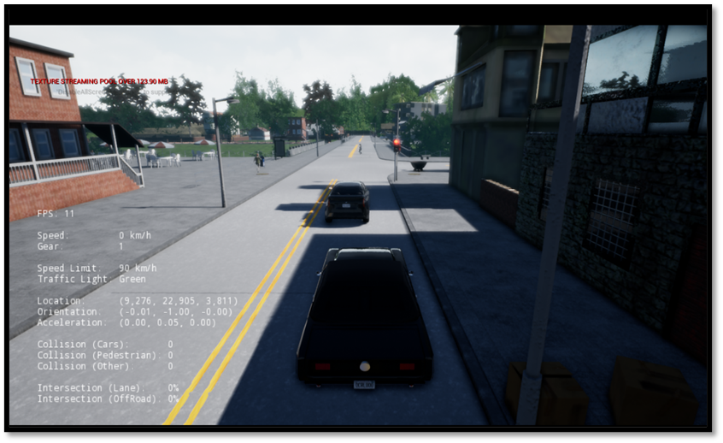

Como se observa en la imagen el automóvil que se observa atrás del semáforo es un automóvil autónomo el cual tiene un recorrido automático dentro del entorno de CARLA con las características:

* Conducción autónoma solo en el asfalto
* Respeto de las señales de transito como las del semáforo
* Reducción de la velocidad cuando se acerca alguna persona u objeto externo como otro automóvil

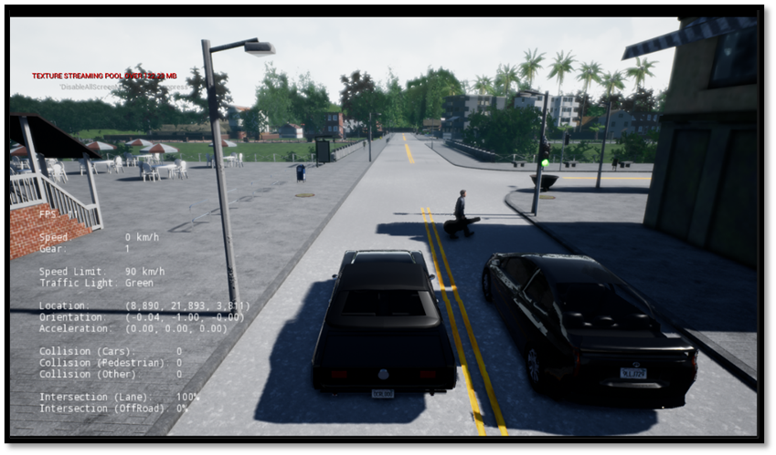

Como se observa en la imagen el automóvil autónomo a pesar de tener el semáforo en verde al percibir que existe una persona u objeto por delante este se detiene.

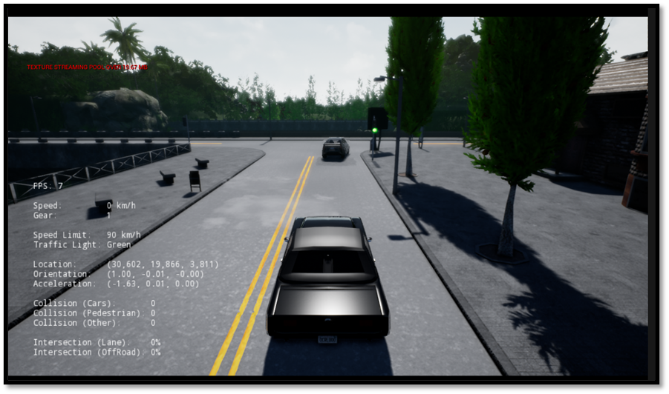

Si el coche ya detecta el semáforo en verde y no tiene obstáculos en frente continuando su ruta recalcando que se mantiene en el sentido de su carril y no así rebasando a otros automóviles o infringiendo alguna norma de tránsito

**Aplicación Auto Esquiva Obstáculos**

Función Evita obstáculos, el robot deberá ser capaz de recorrer un circuito evitando todos los obstáculos puestos en el recorrido. Para esto el robot dispondrá de un sensor de ultrasonidos HCSR04

Para el desarrollo del prototipo de automóvil se utilizaron los siguientes componentes:

* **Arduino Nano**
* **Modulo puente H LS298**
* **2 motores**
* **1 servomotor de 180 grados**
* **1 sensor ultrasónico HC-SR04**
* **1 fuente de poder de 8V a 1 amperio**

Para el desarrollo del prototipo de automóvil autónomo primero se desarrolló una simulación en proteus para ver el funcionamiento además del comportamiento del algoritmo.

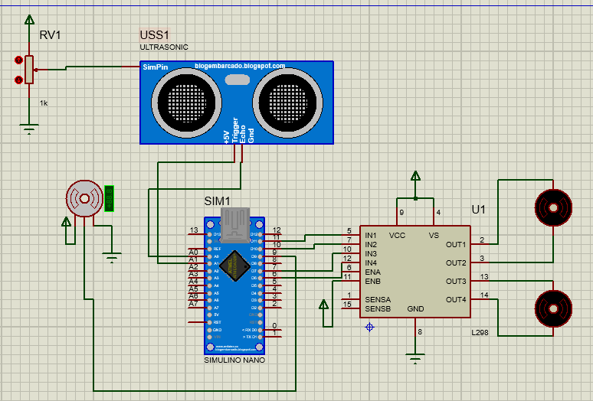

**Figura: Simulación del circuito con proteus**

En este esquema se observan todas las conexiones necesarias para el correcto funcionamiento del robot en los diferentes modos que este posee.

Funcionamiento

1. Enviar un pulso de aproximadamente 10uS por el pin Trigger

2. El sensor enviará 8 pulsos de 40KHz y coloca el pin Echo en alto, esto es necesario para activar el contador de tiempo.

3. Cuando el sensor reciba el reflejo del pulso pondrá el pin Echo a nivel bajo y así terminará el conteo de tiempo.

4. La distancia se puede obtener empleando la velocidad del sonido (340 m/s) multiplicándola por el tiempo obtenido en Us x 0.017

Un dato a tener en cuenta es que el tiempo medido es el doble al real ya que se cuenta el tiempo que tarda la señal en ir y volver por tanto recorre dos veces la distancia que separa el sensor del objeto.

En las siguientes ilustraciones se puede observar lo explicado con mayor detalle y de forma más sencilla de entender.

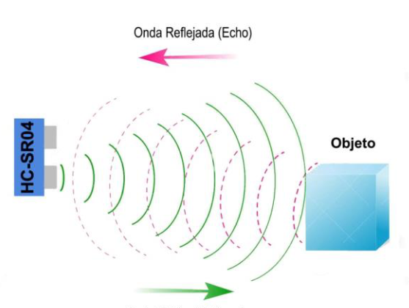

**Figura: funcionamiento del sensor con objetos**

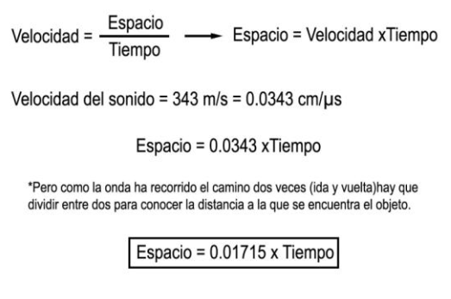

**Figura: fórmula del utilizado para el ultrasónico en el código**

**Flujograma de robot esquiva obstaculos**

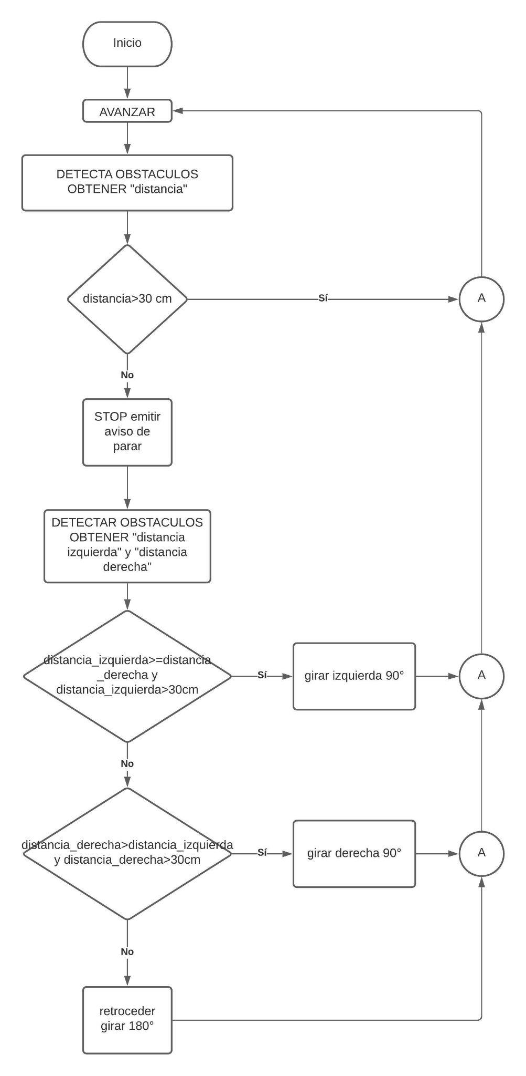

**Código para el prototipo de automóvil autónomo**

**#include <NewPing.h>**

**#include <Servo.h>**

**#define TRIG_PIN A4**

**#define ECHO_PIN A5**

**#define MAX_DISTANCE 200**

**NewPing sonar(TRIG_PIN, ECHO_PIN, MAX_DISTANCE);**

**Servo myservo;**

**boolean goesForward=false;**

**int distance = 100;**

**int speedSet = 0;**

**const int motorPin1 = 11;**

**const int motorPin2 = 10;**

**//Motor B**

**const int motorPin3 = 6;**

**const int motorPin4 = 5;**

**void setup() {**

**myservo.attach(9);**

**myservo.write(115);**

**delay(2000);**

**distance = readPing();**

**delay(100);**

**distance = readPing();**

**delay(100);**

**distance = readPing();**

**delay(100);**

**distance = readPing();**

**delay(100);**

**}**

**void loop() {**

**int distanceR = 0;**

**int distanceL = 0;**

**delay(40);**

**if(distance<=20)**

**{**

**moveStop();**

**delay(100);**

**moveBackward();**

**delay(300);**

**moveStop();**

**delay(200);**

**distanceR = lookRight();**

**delay(200);**

**distanceL = lookLeft();**

**delay(200);**

**if(distanceR>=distanceL)**

**{**

**turnRight();**

**moveStop();**

**}else**

**{**

**turnLeft();**

**moveStop();**

**}**

**}else**

**{**

**moveForward();**

**}**

**distance = readPing();**

**}**

**int lookRight()**

**{**

**myservo.write(50);**

**delay(500);**

**int distance = readPing();**

**delay(100);**

**myservo.write(115);**

**return distance;**

**}**

**int lookLeft()**

**{**

**myservo.write(170);**

**delay(500);**

**int distance = readPing();**

**delay(100);**

**myservo.write(115);**

**return distance;**

**delay(100);**

**}**

**int readPing() {**

**delay(70);**

**int cm = sonar.ping_cm();**

**if(cm==0)**

**{**

**cm = 250;**

**}**

**return cm;**

**}**

**void moveStop() {**

**analogWrite(motorPin1, 0);**

**analogWrite(motorPin2, 0);**

**analogWrite(motorPin3, 0);**

**analogWrite(motorPin4, 0);**

**}**

**void moveForward() {**

**analogWrite(motorPin1, 180);**

**analogWrite(motorPin2, 0);**

**analogWrite(motorPin3, 180);**

**analogWrite(motorPin4, 0);**

**}**

**void moveBackward() {**

**analogWrite(motorPin1, 0);**

**analogWrite(motorPin2, 180);**

**analogWrite(motorPin3, 0);**

**analogWrite(motorPin4, 180);**

**}**

**void turnRight() {**

**analogWrite(motorPin1, 180);**

**analogWrite(motorPin2, 0);**

**analogWrite(motorPin3, 0);**

**analogWrite(motorPin4, 180);**

**delay(2500);**

**moveForward();**

**}**

**void turnLeft() {**

**analogWrite(motorPin1, 0);**

**analogWrite(motorPin2, 180);**

**analogWrite(motorPin3, 180);**

**analogWrite(motorPin4, 0);**

**delay(2500);**

**moveForward();**

**}**

El presente código indica el funcionamiento del automóvil el cual se moverá hasta encontrar un obstáculo y al encontrarse con uno funcionará el servo el cual moverá el sensor hasta encontrar la mejor vía libre para moverse.

**Lista de materiales**

* [1 Kit chasis de carro con tres ruedas](https://taloselectronicsshop.myshopify.com/products/kit-chasis-de-carro-con-tres-ruedas)
* 1 Cable con switch
* 1 [Arduino UNO Compatible con Cable USB](https://taloselectronicsshop.myshopify.com/products/arduino-uno-r3-atmega328-compatible-cable-usb)
* 1 Cable micro USB
* 2 [Baterías de respaldo Power Bank 5V 2600mAh](https://taloselectronicsshop.myshopify.com/products/bateria-de-respaldo-power-bank-5v-2600-mah)
* 1 [Puente H](https://taloselectronicsshop.myshopify.com/products/puente-h-l293d)
* 2 [Protoboard 170 Puntos](https://taloselectronicsshop.myshopify.com/products/protoboard-170-puntos)
* 4 [Separadores de Nylon M3x8](https://taloselectronicsshop.myshopify.com/products/paquete-con-10-separadores-de-nylon-m3-8-mm-h-h)
* 9 [Tornillos M3x6](https://taloselectronicsshop.myshopify.com/products/paquete-con-10-tornillos-m3-6-mm-y-10-tuercas-m3)
* [1 Modulo Hm10](https://www.taloselectronics.com/products/modulo-bluetooth-v4-0-ble-hm-10-low-energy)

**Ensamble del chasis**

* Retira la protección de las piezas de acrílico.

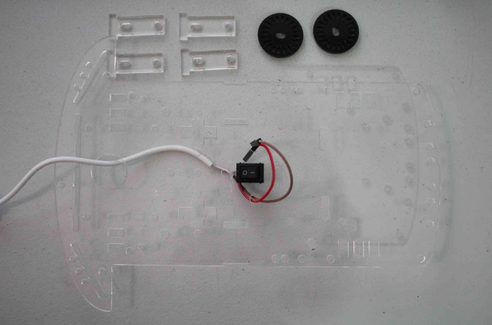

Solda los cables a los polos de los motores. Es importante soldar de la misma manera que se muestra en la imagen, de lo contrario los motores podrían girar hacia el sentido opuesto.

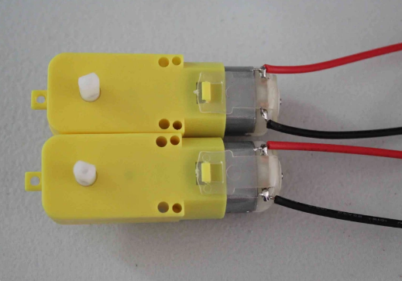

Coloca los soportes de acrílico al chasis

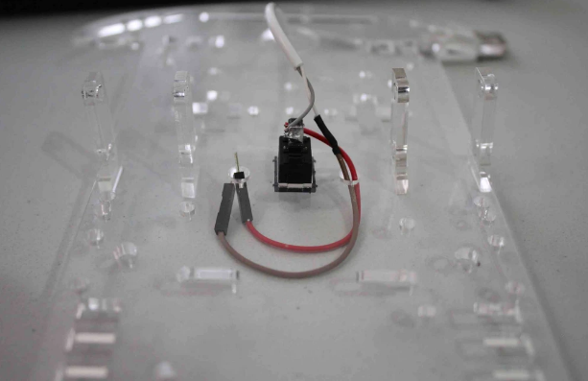

Coloca motores y tornillos en los soportes.

Coloca las ruedas y los encoders en los motores.

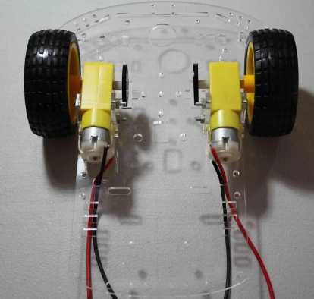

Coloca los separadores de 25mm a la rueda loca.

Monta el Arduino UNO al chasis.

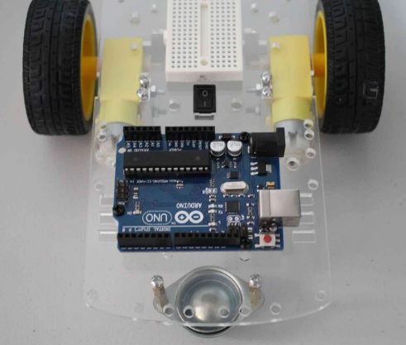

Conecta el puente H tal como se muestra en el diagrama

**Montaje Final de los Electrónicos**

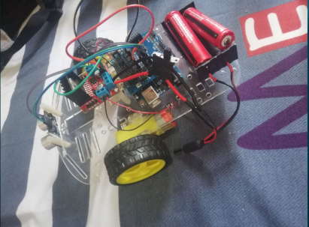

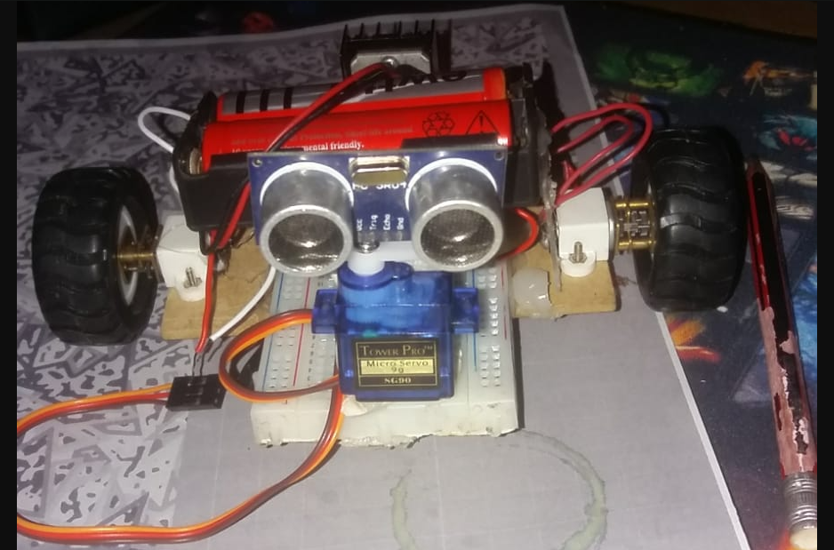

**Figura: montaje final de los electrónicos vista frontal**

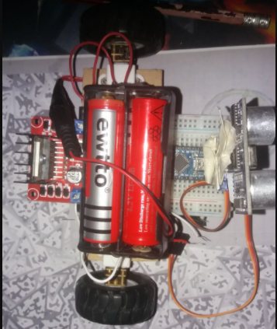

**Figura: montaje final de los electrónicos vista superior**

**Aplicaión ML Agents “Car Learning - Parking Lot”**

Para un inicio determinamos utilizar los assets gráficos en 3D de MeshTINT, del cual se procedió a utilizar el asset de un automóvil, de césped, árboles, carreteras y texturas para la interfaz gráfica.

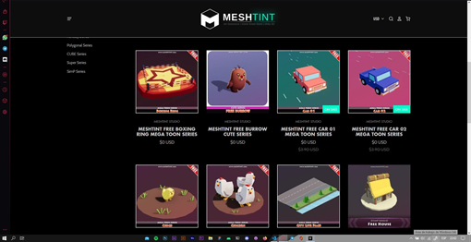

De esa manera se procedió a estructurar el entorno en el cual se procederá la idea del parqueo autónomo.

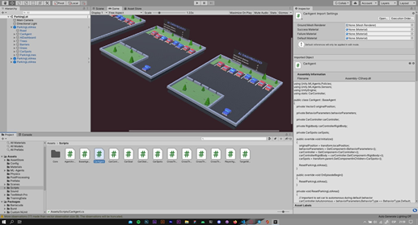

Posteriormente procedemos a asignar funciones al automóvil base el cual realizará el aprendizaje.

**Script CAR CONTROLLER**

**using System.Collections;**

**using System.Collections.Generic;**

**using DilmerGames.Core;**

**using UnityEngine;**

**public class CarController : MonoBehaviour**

**{**

**[SerializeField]**

**private float speed = 1.0f;**

**[SerializeField]**

**private float torque = 1.0f;**

**[SerializeField]**

**private float minSpeedBeforeTorque = 0.3f;**

**[SerializeField]**

**private float minSpeedBeforeIdle = 0.2f;**

**[SerializeField]**

**private Animator carAnimator;**

**public Direction CurrentDirection { get; set; } = Direction.Idle;**

**public bool IsAutonomous { get; set; } = false;**

**private Rigidbody carRigidBody;**

**public enum Direction**

**{**

**Idle,**

**MoveForward,**

**MoveBackward,**

**TurnLeft,**

**TurnRight**

**}**

**void Awake()**

**{**

**carRigidBody = GetComponent<Rigidbody>();**

**}**

**void Update()**

**{**

**if(carRigidBody.velocity.magnitude <= minSpeedBeforeIdle)**

**{**

**CurrentDirection = Direction.Idle;**

**ApplyAnimatorState(Direction.Idle);**

**}**

**}**

**void FixedUpdate() => ApplyMovement();**

**public void ApplyMovement()**

**{**

**if(Input.GetKey(KeyCode.UpArrow) || (CurrentDirection == Direction.MoveForward && IsAutonomous))**

**{**

**ApplyAnimatorState(Direction.MoveForward);**

**carRigidBody.AddForce(transform.forward * speed, ForceMode.VelocityChange);**

**}**

**if(Input.GetKey(KeyCode.DownArrow) || (CurrentDirection == Direction.MoveBackward && IsAutonomous))**

**{**

**ApplyAnimatorState(Direction.MoveBackward);**

**carRigidBody.AddForce(-transform.forward * speed, ForceMode.VelocityChange);**

**}**

**if((Input.GetKey(KeyCode.LeftArrow) && canApplyTorque()) || (CurrentDirection == Direction.TurnLeft && IsAutonomous))**

**{**

**ApplyAnimatorState(Direction.TurnLeft);**

**carRigidBody.AddTorque(transform.up * -torque);**

**}**

**if(Input.GetKey(KeyCode.RightArrow) && canApplyTorque() || (CurrentDirection == Direction.TurnRight && IsAutonomous))**

**{**

**ApplyAnimatorState(Direction.TurnRight);**

**carRigidBody.AddTorque(transform.up * torque);**

**}**

**}**

**void ApplyAnimatorState(Direction direction)**

**{**

**carAnimator.SetBool(direction.ToString(), true);**

**switch(direction)**

**{**

**case Direction.Idle:**

**carAnimator.SetBool(Direction.MoveBackward.ToString(), false);**

**carAnimator.SetBool(Direction.MoveForward.ToString(), false);**

**carAnimator.SetBool(Direction.TurnLeft.ToString(), false);**

**carAnimator.SetBool(Direction.TurnRight.ToString(), false);**

**break;**

**case Direction.MoveForward:**

**carAnimator.SetBool(Direction.Idle.ToString(), false);**

**carAnimator.SetBool(Direction.MoveBackward.ToString(), false);**

**carAnimator.SetBool(Direction.TurnLeft.ToString(), false);**

**carAnimator.SetBool(Direction.TurnRight.ToString(), false);**

**break;**

**case Direction.MoveBackward:**

**carAnimator.SetBool(Direction.Idle.ToString(), false);**

**carAnimator.SetBool(Direction.MoveForward.ToString(), false);**

**carAnimator.SetBool(Direction.TurnLeft.ToString(), false);**

**carAnimator.SetBool(Direction.TurnRight.ToString(), false);**

**break;**

**case Direction.TurnLeft:**

**carAnimator.SetBool(Direction.TurnRight.ToString(), false);**

**break;**

**case Direction.TurnRight:**

**carAnimator.SetBool(Direction.TurnLeft.ToString(), false);**

**break;**

**}**

**}**

Para la funcionalidad, primeramente se trabajó en establecer un script controlador para el automóvil principal, en el cual se definieron diferentes parámetros para su movilidad, como la velocidad, los límites de giro, la velocidad mínima, etc.

Segundo, se procedió a establecer las diferentes funciones para su movilidad estándar por medio de teclado, el cual posee condiciones para cada estado del automóvil, si estuviera sin movimiento, o direccionando arriba, abajo, girando hacia la izquierda o derecha. Todo esto estableciendo una función de condiciones, en la cual por cada condición se deshabilitará o habilitará diferentes opciones de movimiento.

**Script CAR AGENT**

**Unity.MLAgents.Policies;**

**using Unity.MLAgents.Sensors;**

**using UnityEngine;**

**using static CarController;**

**public class CarAgent : BaseAgent**

**{**

**private Vector3 originalPosition;**

**private BehaviorParameters behaviorParameters;**

**private CarController carController;**

**private Rigidbody carControllerRigidBody;**

**private CarSpots carSpots;**

**public override void Initialize()**

**{**

**originalPosition = transform.localPosition;**

**behaviorParameters = GetComponent<BehaviorParameters>();**

**carController = GetComponent<CarController>();**

**carControllerRigidBody = carController.GetComponent<Rigidbody>();**

**carSpots = transform.parent.GetComponentInChildren<CarSpots>();**

**ResetParkingLotArea();**

**}**

**public override void OnEpisodeBegin()**

**{**

**ResetParkingLotArea();**

**}**

**private void ResetParkingLotArea()**

**{**

**// important to set car to automonous during default behavior**

**carController.IsAutonomous = behaviorParameters.BehaviorType == BehaviorType.Default;**

**transform.localPosition = originalPosition;**

**transform.localRotation = Quaternion.identity;**

**carControllerRigidBody.velocity = Vector3.zero;**

**carControllerRigidBody.angularVelocity = Vector3.zero;**

**// reset which cars show or not show**

**carSpots.Setup();**

**}**

**void Update()**

**{**

**if(transform.localPosition.y <= 0)**

**{**

**TakeAwayPoints();**

**}**

**}**

**public override void CollectObservations(VectorSensor sensor)**

**{**

**sensor.AddObservation(transform.localPosition);**

**sensor.AddObservation(transform.rotation);**

**sensor.AddObservation(carSpots.CarGoal.transform.position);**

**sensor.AddObservation(carSpots.CarGoal.transform.rotation);**

**sensor.AddObservation(carControllerRigidBody.velocity);**

**}**

**public override void OnActionReceived(float[] vectorAction)**

**{**

**var direction = Mathf.FloorToInt(vectorAction[0]);**

**switch (direction)**

**{**

**case 0: // idle**

**carController.CurrentDirection = Direction.Idle;**

**break;**

**case 1: // forward**

**carController.CurrentDirection = Direction.MoveForward;**

**break;**

**case 2: // backward**

**carController.CurrentDirection = Direction.MoveBackward;**

**break;**

**case 3: // turn left**

**carController.CurrentDirection = Direction.TurnLeft;**

**break;**

**case 4: // turn right**

**carController.CurrentDirection = Direction.TurnRight;**

**break;**

**}**

**AddReward(-1f / MaxStep);**

**}**

**public void GivePoints(float amount = 1.0f, bool isFinal = false)**

**{**

**AddReward(amount);**

**if(isFinal)**

**{**

**StartCoroutine(SwapGroundMaterial(successMaterial, 0.5f));**

**EndEpisode();**

**}**

**}**

**public void TakeAwayPoints()**

**{**

**StartCoroutine(SwapGroundMaterial(failureMaterial, 0.5f));**

**AddReward(-0.01f);**

**EndEpisode();**

**}**

**public override void Heuristic(float[] actionsOut)**

**{**

**actionsOut[0] = 0;**

**if(Input.GetKey(KeyCode.UpArrow))**

**{**

**actionsOut[0] = 1;**

**}**

**if(Input.GetKey(KeyCode.DownArrow))**

**{**

**actionsOut[0] = 2;**

**}**

**if(Input.GetKey(KeyCode.LeftArrow) && carController.canApplyTorque())**

**{**

**actionsOut[0] = 3;**

**}**

**if(Input.GetKey(KeyCode.RightArrow) && carController.canApplyTorque())**

**{**

**actionsOut[0] = 4;**

**}**

**}**

**}**

Finalmente para esta escena, procedemos a realizar las diferentes funciones que harán el aprendizaje de los casos para un estacionamiento. Se estableció una función para los automóviles estáticos en el cual se establece la actualización del comportamiento en cada vehículo, donde realiza la acción de cambio de estado para identificación de espacio en área de parqueo.

Estableciendo un parámetro IS AUTONOMOUS dentro del controlador el auto principal procede a realizar las diferentes funciones establecidas de movimiento y reconocimiento del área de forma autónoma, en la cual por medio de heurística determina cuánto debe moverse el automóvil para su correcto estacionamiento.

**Escena CrossTheRoad**

Para un inicio determinamos utilizar los assets gráficos en 3D de MeshTINT, del cual se procedió a utilizar el asset de un automóvil, de césped, árboles, carreteras y texturas para la interfaz gráfica.

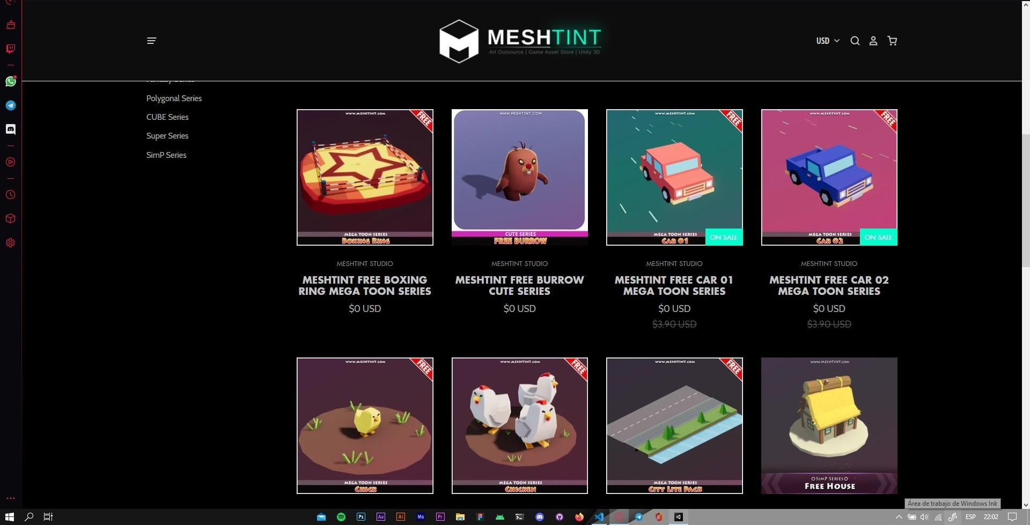

De esa manera se procedió a estructurar el entorno en el cual se procederá la idea del cruce peatonal entre nuestras avenidas.

Posteriormente procedemos a asignar funciones a nuestro player la cual realizará el aprendizaje.

primeramente nuestro player tendrá la percepción de los objetos mediante el script “RayPerceptionSensorComponent3D” este le permitirá ver donde se encuentran los objetos, tratandolos con una línea desde el personaje hasta el objeto.

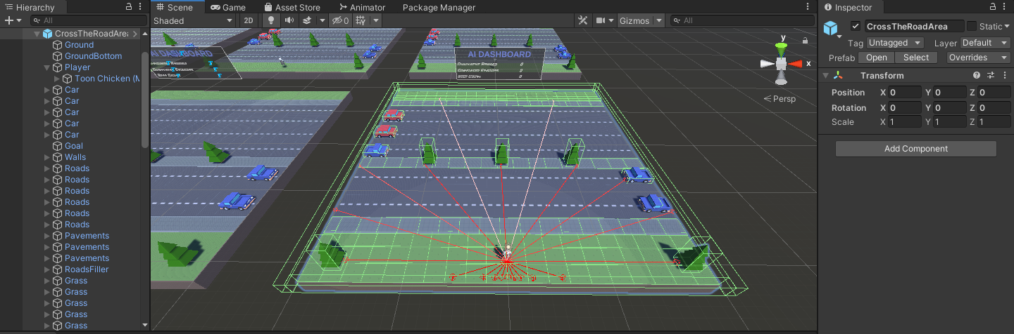

**Script RayPerceptionSensorComponent3D**

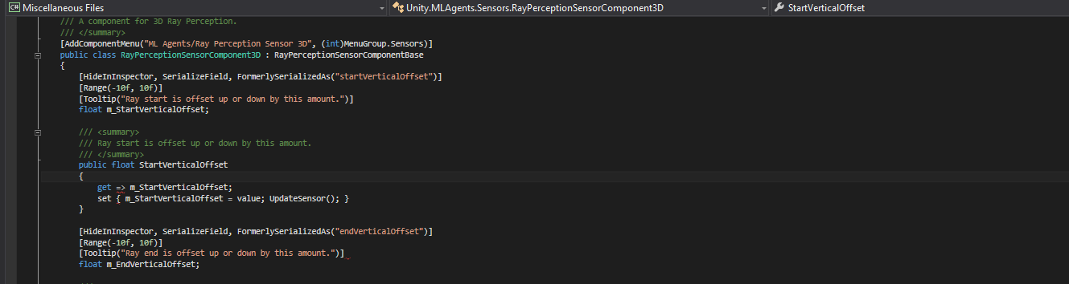

Este actuará como nuestro sensor la cual va visualizar todo nuestro objetos en nuestro escenario.

**Script CrossTheRoadAgent**

**using TMPro;**

**using Unity.MLAgents.Sensors;**

**using UnityEngine;**

**public class CrossTheRoadAgent : BaseAgent**

**{**

**[SerializeField]**

**private float speed = 50.0f;**

**[SerializeField, Tooltip("This is the offset amount from the local agent position the agent will move on every step")]**

**private float stepAmount = 1.0f;**

**[SerializeField]**

**private TextMeshProUGUI rewardValue = null;**

**[SerializeField]**

**private TextMeshProUGUI episodesValue = null;**

**[SerializeField]**

**private TextMeshProUGUI stepValue = null;**

**private CrossTheRoadGoal goal = null;**

**private float overallReward = 0;**

**private float overallSteps = 0;**

**private Vector3 moveTo = Vector3.zero;**

**private Vector3 originalPosition = Vector3.zero;**

**private Rigidbody agentRigidbody;**

**private bool moveInProgress = false;**

**private int direction = 0;**

**public enum MoveToDirection**

**{**

**Idle,**

**Left,**

**Right,**

**Forward**

**}**

**private MoveToDirection moveToDirection = MoveToDirection.Idle;**

**void Awake()**

**{**

**goal = transform.parent.GetComponentInChildren<CrossTheRoadGoal>();**

**originalPosition = transform.localPosition;**

**agentRigidbody = GetComponent<Rigidbody>();**

**}**

**public override void OnEpisodeBegin()**

**{**

**transform.localPosition = moveTo = originalPosition;**

**transform.localRotation = Quaternion.identity;**

**agentRigidbody.velocity = Vector3.zero;**

**}**

**public override void CollectObservations(VectorSensor sensor)**

**{**

**// 3 observations - x, y, z**

**sensor.AddObservation(transform.localPosition);**

**// 3 observations - x, y, z**

**sensor.AddObservation(goal.transform.localPosition);**

**}**

**void Update()**

**{**

**if (!moveInProgress)**

**return;**

**transform.localPosition = Vector3.MoveTowards(transform.localPosition, moveTo, Time.deltaTime * speed);**

**if (Vector3.Distance(transform.localPosition, moveTo) <= 0.00001f)**

**{**

**moveInProgress = false;**

**}**

**}**

**public override void OnActionReceived(float[] vectorAction)**

**{**

**if (moveInProgress)**

**return;**

**direction = Mathf.FloorToInt(vectorAction[0]);**

**switch (direction)**

**{**

**case 0: // idle**

**moveTo = transform.localPosition;**

**moveToDirection = MoveToDirection.Idle;**

**break;**

**case 1: // left**

**moveTo = new Vector3(transform.localPosition.x - stepAmount, transform.localPosition.y, transform.localPosition.z);**

**moveToDirection = MoveToDirection.Left;**

**moveInProgress = true;**

**break;**

**case 2: // right**

**moveTo = new Vector3(transform.localPosition.x + stepAmount, transform.localPosition.y, transform.localPosition.z);**

**moveToDirection = MoveToDirection.Right;**

**moveInProgress = true;**

**break;**

**case 3: // forward**

**moveTo = new Vector3(transform.localPosition.x, transform.localPosition.y, transform.localPosition.z + stepAmount);**

**moveToDirection = MoveToDirection.Forward;**

**moveInProgress = true;**

**break;**

**}**

**}**

**public void GivePoints()**

**{**

**AddReward(1.0f);**

**UpdteStats();**

**EndEpisode();**

**StartCoroutine(SwapGroundMaterial(successMaterial, 0.5f));**

**}**

**public void TakeAwayPoints()**

**{**

**AddReward(-0.025f);**

**UpdateStats();**

**EndEpisode();**

**StartCoroutine(SwapGroundMaterial(failureMaterial, 0.5f));**

**}**

**private void UpdateStats()**

**{**

**overallReward += this.GetCumulativeReward();**

**overallSteps += this.StepCount;**

**rewardValue.text = $"{overallReward.ToString("F2")}";**

**episodesValue.text = $"{this.CompletedEpisodes}";**

**stepValue.text = $"{overallSteps}";**

**}**

**public override void Heuristic(float[] actionsOut)**

**{**

**//idle**

**actionsOut[0] = 0;**

**//move left**

**if (Input.GetKeyDown(KeyCode.LeftArrow))**

**{**

**actionsOut[0] = 1;**

**}**

**//move right**

**if (Input.GetKeyDown(KeyCode.RightArrow))**

**{**

**actionsOut[0] = 2;**

**}**

**//move forward**

**if (Input.GetKeyDown(KeyCode.UpArrow))**

**{**

**actionsOut[0] = 3;**

**}**

**}**

**}**

Este script es el que básicamente controla nuestro agente, en se usaron algunas de las variables como ser velocidad, cantidad de pasos, distancia… este script nos permite decidir y ver según los resultados a que lado se va mover nuestro player.

Este se moverá a través de lo que sabe respecto a las actualizaciones, este aprendizaje se va adquiriendo en cada momento. Se van mostrando los intentos que dio como la velocidad, y los pasos que vio nuestro agente, este se irá actualizando a medida que aprenda.

**Script CrossTheRoadGoal**

Este script nos permite manejar las colisiones que pueda tener con los distintos objetos como son los automóviles o los árboles.

using UnityEngine;

public class CrossTheRoadGoal : MonoBehaviour

{

private CrossTheRoadAgent agent = null;

void Awake()

{

// cache agent

agent = transform.parent.GetComponentInChildren<CrossTheRoadAgent>();

}

void OnTriggerEnter(Collider collider)

{

if (collider.transform.tag.ToLower() == "player")

{

Debug.Log("Points earned as road was crossed");

agent.GivePoints();

}

}

}

**Script CrossTheRoadObstacle**

Con ayuda de este script nos dice con qué objeto nos estamos chocando, como ser la pared un árbol, este manda la información a nuestro “**CrossTheRoadGoal**”

using UnityEngine;

public class CrossTheRoadObstacle : MonoBehaviour

{

public enum ObstacleType

{

Wall,

Tree

}

[SerializeField]

private ObstacleType obstacleType = ObstacleType.Wall;

private CrossTheRoadAgent agent = null;

void Awake()

{

// cache agent

agent = transform.parent.parent.GetComponentInChildren<CrossTheRoadAgent>();

}

void OnTriggerEnter(Collider collider)

{ if (collider.transform.tag.ToLower() == "player")

{

Debug.Log($"Collision with {obstacleType}");

agent.TakeAwayPoints();

}

}

}

**Script CrossTheRoadCar**

Este nuestro último script, nos permite controlar nuestros carros, la cual contiene variables como ser la velocidad, distancia, posición. la cual este tendrá un movimiento de un punto a otro para simular que nuestro objetos está en movimiento este iniciara de nuevo terminando el escenario.

g UnityEngine;

using UnityEngine.SocialPlatforms;

public class CrossTheRoadCar : MonoBehaviour

{

[SerializeField]

private CarDirection carDirection = CarDirection.North;

[SerializeField]

[Range(0.5f, 25.0f)]

private float minSpeed = 5.0f;

[SerializeField]

[Range(0.5f, 25.0f)]

private float maxSpeed = 10.0f;

private float speed = 0;

[SerializeField]

private float maxDistance = -3.5f;

private CrossTheRoadAgent agent = null;

private Vector3 originalPosition;

public enum CarDirection

{

South,

North

}

void Awake()

{

// cache agent

agent = transform.parent.GetComponentInChildren<CrossTheRoadAgent>();

// cache position

originalPosition = transform.localPosition;

// randomize car speed

speed = Random.Range(minSpeed, maxSpeed);

}

void Update()

{

// if we are beyond the max distance restart the position

if (transform.localPosition.x <= maxDistance && carDirection == CarDirection.North ||

transform.localPosition.x >= maxDistance && carDirection == CarDirection.South)

{

transform.localPosition = originalPosition;

transform.localRotation = Quaternion.identity;

}

else

{

// move towards max distance

transform.localPosition = new Vector3(GetNewCarXPosition(), transform.localPosition.y,

transform.localPosition.z);

}

}

private float GetNewCarXPosition()

{

return carDirection == CarDirection.North ? transform.localPosition.x - (Time.deltaTime * speed) :

transform.localPosition.x + (Time.deltaTime * speed);

}

public void ResetTarget()

{

speed = Random.Range(minSpeed, maxSpeed);

transform.localPosition = originalPosition;

transform.localRotation = Quaternion.identity;

}

void OnCollisionEnter(Collision collision)

{

if (collision.transform.tag.ToLower() == "player")

{

Debug.Log("Points taken away car ran over agent");

agent.TakeAwayPoints();

}

}

}

# REFERENCIAS

* Paden, B., Čáp, M., Yong, S., et al .: 'Un estudio de las técnicas de planificación y control del movimiento para vehículos urbanos autónomos', IEEE Trans. Intell. Veh., 2016, 1, (1), págs. 33–55
* Testa, D., Dworakowski, D., et al .: 'Aprendizaje integral para vehículos autónomos', preprint arXiv arXiv: 1604.07316, 2016
* Sorin G., Bodgan T., Tiberiu C., Gigel M.,2019. ‘Una encuesta sobre técnicas de aprendizaje profundo para la conducción autónoma’, WILEY
* EFE. Volvo prueba en España su sistema de piloto automático para coches. Mayo 2012. <https://www.abc.es/tecnologia/abci-coche-piloto-automatico-201205290000_noticia.html>
* EFE. Nissan prueba su coche con piloto automático en una autopista japonesa. Marzo 2014. [https://www.msn.com/es-us/autos/other/nissan-prueba-su-coche-con-piloto-automático-en-una-autopista-japonesa/ar-AA1Y2I0](https://www.msn.com/es-us/autos/other/nissan-prueba-su-coche-con-piloto-autom%C3%A1tico-en-una-autopista-japonesa/ar-AA1Y2I0)
* ENGADGET. Volkswagen desarrolla un piloto automático temporal (por si te duermes, no para que no conduzcas). Junio 2011. <https://www.engadget.com/es-2011-06-24-volkswagen-desarrolla-un-piloto-automatico-temporal.html>
* NVIDIA Corp. End to End Learning for Self-Driving Cars. (NVIDIA Corp, 2021
* <https://docs.docker.com/desktop/windows/>
* FERNÁNDEZ, Y. (3 de Agosto de 2020). Xataka. Obtenido de <https://www.xataka.com/basics/que-arduino-como-funciona-que-puedes-hacer-uno>
* Hernández, L. d. (15 de Octubre de 2021). Programar facil. Obtenido de <https://programarfacil.com/blog/arduino-blog/sensor-ultrasonico-arduino-medir-distancia/>
* Lozano, R. (18 de Abril de 2018). Talos Electronics. Obtenido de <https://www.taloselectronics.com/blogs/tutoriales/robot-evasor-de-obstaculos-para-arduino-codigo>
* mjxu96. (2021). github. Obtenido de <https://github.com/mjxu96/carlaviz>
* Rodríguez, A. (21 de 08 de 2020). Obtenido de <https://es.godaddy.com/blog/que-es-ubuntu-y-para-que-sirve/>
* Simulator, C. (s.f.). Obtenido de <https://carla.readthedocs.io/en/latest/build_linux/#build-carla>

# CONCLUSIONES

Basado en las pruebas realizadas en el sistema Linux – Ubuntu se observa que, por alguna omisión de instalación de alguna dependencia, o intentando realizar la aplicación de nuevas versiones, es necesario bastante rendimiento por parte de la computadora para su ejecución, y en base a Docker se tiene que es una solución muy estable para computadoras con rendimiento bajo o medio.

Se logró instalar el entorno de CARLA para windows en su primer versión para el sistema operativo, también se logró observar el tránsito fluido que existe en carla para poder estudiar los movimientos de los autos autónomos los cuales cumplen con lo planteado como lo son: Automóviles autónomos que respetan las líneas de las vias de conduccion no saliendo de sus carriles, reportar el tráfico si se tiene automoviles adelante el automóvil se detiene y por último respetar las reglas del semáforo si está en rojo se detiene y en verde avanza.

La implementación de estos robots móviles, pueden llegar hacer soluciones muy viables en desarrollos tecnológicos con bajos costos y altos beneficios, refiriéndose a necesidades industriales además que con estos prototipos de automóviles autónomos podemos entender y simular el funcionamiento de estos y de esta forma ver cómo reaccionan los automóviles autónomos en un entorno que es controlado y a escala.